MorphQuad 具备超人级机动性 操作能力与抗扰韧性的可变构型四旋翼
MorphQuad: Morphable Quadrotor for Superhuman Maneuverability, Manipulation, and Resiliency
José Díaz Peón González Pacheco⋆，Jiawei Xu⋆，Andrew Zhao⋆，Hongyu Zhou†，Atharva Navsalkar†，Andrew Scheffer†，Amrith Malli Reddi†，Sashreek Shankar†，Yuqing (Ivan) Bao†，Vasileios Tzoumas
美国密歇根大学 航空航天工程系
⋆ 并列第一作者，贡献相同。† 并列第二作者，贡献相同。
原文版本：arXiv:2607.02764v1 [cs.RO]，2026 年 7 月 2 日。

摘要
基础设施维护、接触式检测和应急响应可以受益于一种如同“飞行人手”的飞行器，它具有极强的机动性、操作能力与抗扰韧性（maneuverability, manipulation, and resiliency，简称 MMR）：机动性使其能以任意姿态飞行，抵达偏远和狭窄的位置；操作能力使其能以任意姿态指向传感器、转动阀门并将工具压向目标；抗扰韧性使其在受到来自任意方向的扰动时，仍保持精确的运动与力控制，例如风、地面效应和摩擦。在飞行器上实现 MMR，不仅需要全向飞行，还需要：（I）将最大推力矢量指向任意方向，以最大化接触力施加和扰动抑制能力；（II）全局稳定性，使其能够在任意姿态和位置下受到控制；（III）紧凑、标准化的设计，以四旋翼等平台为基础，继承已有技术经验。由于结构和控制方面的限制约束了驱动能力，目前没有飞行器能同时具备 I 至 III。
我们提出 MorphQuad：一种具有 MMR 的可变构型四旋翼。我们的方法关键在于硬件与控制协同设计：硬件方面，利用双轴万向架独立调节四套旋翼系统；控制方面，引入全局稳定的控制方法和能量最优推力分配，仅为避免下洗流干扰和万向架锁死，才允许旋翼之间发生推力抵消。依靠完全机载自主系统，MorphQuad 展示了在平移或悬停时进行多圈旋转，以执行管道检测和目标跟踪（机动性）；以达到人类水平的力量转动阀门、附着停栖，并压入或推动物体（操作能力）；以及抑制来自任意方向、甚至直接吹向单套旋翼的风扰动，并从推拉扰动中恢复（抗扰韧性）。

一句话概述
一种自主可变构型四旋翼，能够在强风和尾流中向任意方向飞行、停栖、拉动并转动阀门。

引言
基础设施维护（1，2）、接触式检测（3，4）和应急响应（5–7）可以受益于如同飞行人手、具有极强机动性、操作能力与抗扰韧性（MMR）的飞行器。（a）机动性：从任意方向抵达偏远位置（8，9）、穿越狭窄空间（10–12），并检测复杂基础设施，例如管道和风道周围及其间隙（13，14）。（b）操作能力：推开障碍物（15）、转动阀门（16），以及将传感器压在基础设施上，评估结构完整性（4）。（c）抗扰韧性：在风（17，18）、壁面、天花板和地面效应（19，20），以及摩擦等反向接触力（21，22）构成的困难扰动下，仍能精确运动和施力。
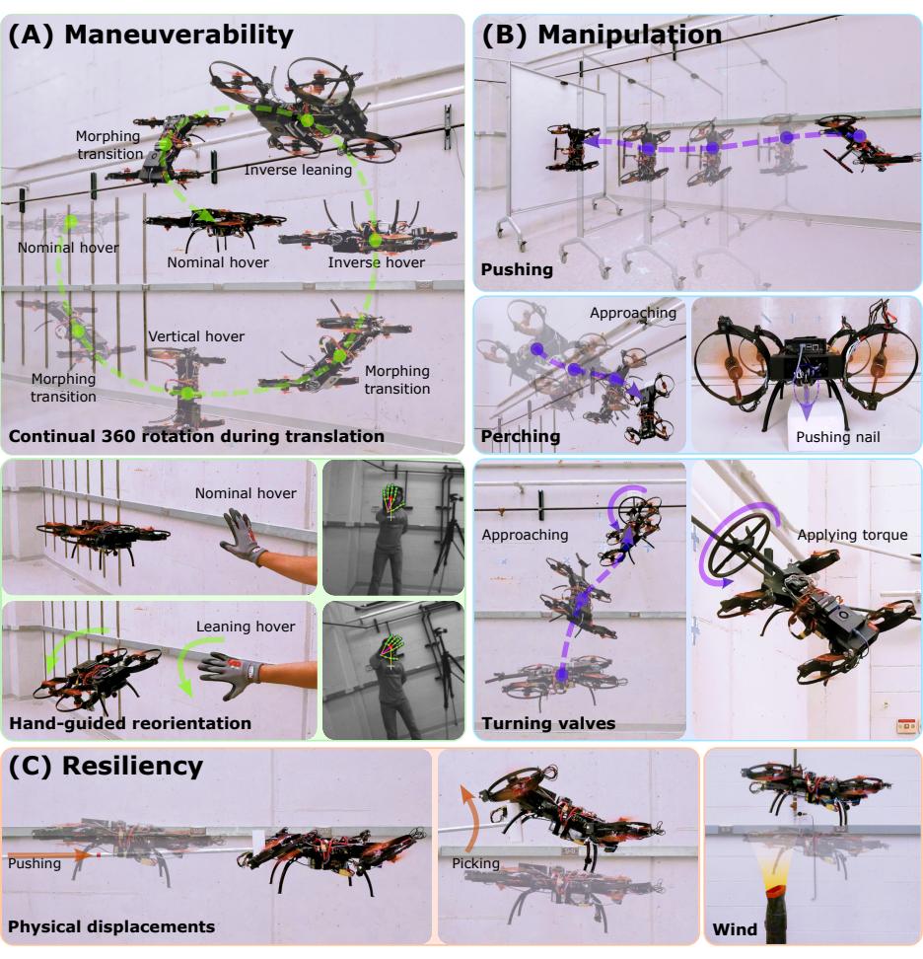
图 1 我们提出 MorphQuad，一种具有极强机动性、操作能力与抗扰韧性（MMR）的可变构型四旋翼。在完全机载自主运行、不使用运动捕捉系统的硬件实验中，MorphQuad 展示了：（A）机动性，在围绕管道平移时执行多圈旋转，或在悬停时指向任意方向；（B）操作能力，推动重物、在壁面停栖并压入钉子，以及在任意姿态下转动阀门；（C）抗扰韧性，在物理推拉、持续系绳力以及来自任意方向的强风下抑制扰动。
图内标注译文：（A）机动性；平移过程中的连续 360° 旋转；正常悬停；倒置悬停；垂直姿态悬停；倾斜悬停；倒置倾斜姿态；构型变换过渡；手引导的姿态调整。（B）操作能力；推动；接近；停栖；压入钉子；转动阀门；施加力矩。（C）抗扰韧性；物理位移；推移；挑起；风。
在飞行器上实现 MMR，需要的不只是全向飞行，即以任意姿态向任意方向飞行；还要求：（I）将最大推力矢量指向任意方向；（II）几乎处处或全局稳定性；（III）紧凑、标准化的设计。
实现条件 I 将最大推力矢量指向任意方向。在任何所需方向上产生最大推力，达到旋翼能力上限且不依赖飞行器姿态，可在任意方向提供最大的加速度、接触力施加能力和扰动抑制能力。
实现条件 II 几乎处处或全局稳定性。从任意当前位置和姿态运动到任何其他位置和姿态时都保持稳定，可保证在扰动下具有可靠的机动性与操作能力。
实现条件 III 紧凑、标准化的设计。以四旋翼等紧凑、标准的平台为基础，飞行器便能够进入受限环境、继承成熟技术，并保持低复杂度结构。
目前没有飞行器能同时具备实现条件 I 至 III：结构与控制限制要么约束驱动范围，使其无法满足 I 和／或 II（1，16，23–37）；要么要求非紧凑的“飞行器组合体”设计（38–40），或六旋翼／八旋翼设计（2，3，41，42），使其无法满足 III。下面我们从固定倾转到可变倾转设计，更详细地回顾现有技术，并在表 1 中归纳最相关的平台。

表 1 代表性全向多旋翼平台比较
目前没有已有多旋翼能同时满足实现条件 I 至 III。具体而言，它们的结构和控制限制要么约束驱动范围，从而无法满足 I 和／或 II；要么采用复杂的飞行器组合体，以及非紧凑的六旋翼和八旋翼设计，从而无法满足 III。
平台 | I | II | III | 机载感知  与控制 | 操作能力 | 扰动抑制
固定倾转
Yang，2018（1，16，24） | ✗ | ✓ | ✗ | ✗ | ✓ | ✓
Lee，2024（27） | ✗ | ✓ | ✗ | ✗ | ✗ | ✗
Veenstra，2026（28） | ✗ | ✗ | ✗ | ✗ | ✓ | ✗
可变倾转
Ryll，2014（31，32） | ✗ | ✗ | ✓ | ✗ | ✗ | ✗
Kamel，2018（34） | ✗ | ✗ | ✗ | ✗ | ✓ | ✗
Ji，2019（35） | ✗ | ✓ | ✗ | ✗ | ✗ | ✗
Bodie，2020（3，41，42） | ✗ | ✓ | ✗ | ✗ | ✓ | ✓
Su，2021（38） | ✓ | ✗ | ✗ | ✗ | ✗ | ✗
Zhao，2023（39，40） | ✓ | ✗ | ✗ | ✗ | ✓ | ✗
SkyGauge，2023（36）* | ✗ | ✗ | ✓ | ✓ | ✓ | ✓
Li，2025（33） | ✗ | ✗ | ✓ | ✗ | ✗ | ✗
Lee，2025（2） | ✗ | ✓ | ✗ | ✗ | ✓ | ✓
Aerix，2025（43，44）* | ✗ | ✗ | 未知 | ✓ | ✗ | ✓
我们的工作
MorphEUS，2025（45） | ✓ | ✓ | ✓ | ✗ | ✗ | ✗
MorphQuad（本文） | ✓ | ✓ | ✓ | ✓ | ✓ | ✓
表中 I：任意方向最大推力矢量化；II：几乎处处稳定控制；III：紧凑且标准的设计。硬件验证列依次为机载感知与控制、全向飞行之外的操作能力、扰动抑制。✓ 表示具备，✗ 表示不具备。
* 尚无经过同行评审的出版物；评价依据为公开专利信息。

固定倾转多旋翼
固定倾转多旋翼缺少实现条件 I，且无法同时实现 II 和 III。固定倾转多旋翼不能调节旋翼方向：每个旋翼相对于机体沿固定方向产生推力。
（a）所有旋翼指向同一方向的固定倾转多旋翼，例如标准四旋翼，可以满足 III，但不满足 I 和 II。各旋翼只能在一个方向上共同产生最大推力（46–50），因此不满足 I。这也导致其无法在不旋转机体的情况下，沿侧向平移或施力，因此不满足 II。
（b）旋翼指向不同方向的固定倾转多旋翼，可以满足 II，但不满足 I 和 III。要在这种构型上实现全向性，需要在机体上以不同固定方向安装大量旋翼（51–54）：七个或更多单向旋翼（23，25，26），或六个或更多双向旋翼（1，24，27，28），而且都需要优化安装位置。这类设计需要复杂的机电硬件和箱形结构（23，25，26），因而不满足 III。此外，它们在运行时始终存在产生相互对抗推力的旋翼，因而不满足 I。

可变倾转多旋翼
现有可变倾转多旋翼，由于旋翼调节范围有限（2，3，30–34，36，41，42，55–58），或飞行器设计施加了推力分配约束（35），缺少实现条件 I；能够满足 I 的设计，又由于结构笨重而无法满足 III（38–40）。
（a）旋翼调节范围有限的可变倾转多旋翼牺牲了 I，且无法同时满足 II 和 III。有限调节范围如果不是通过机械方式限制最大倾转角（36，37，56），就会在飞行器偏离正常悬停状态时，导致旋翼间推力抵消，因而不满足 I。此类设计通过同步或独立的单轴旋翼调节实现有限方向调节。同步旋翼调节（30，36，55–58）由于控制奇异性（30，55）和机械约束（36，56）而不满足 II。独立单轴旋翼调节，要么使四旋翼结构满足 III，却因控制奇异性而牺牲 II（31–33）；要么使多旋翼飞行器满足 II（2，3，34，41，42），却牺牲 III，因为其需要复杂机电部件，在非紧凑结构中支撑六个或更多旋翼。
（b）能够全向调节旋翼的可变倾转多旋翼，在 I 至 III 中至少有一项无法满足。飞行器组合体设计，通过链式连接（39，40）或万向架连接（38）较小的多旋翼模块，既因复杂连接结构与机电系统而不满足 III，也因所提出控制器缺少稳定性证明而不满足 II。
单一飞行器设计包括倾转四旋翼（35）和 Aerix 四旋翼（43）：文献（35）提出具有双轴旋翼调节能力的概念四旋翼，但未说明如何通过合适的结构和硬件部件实现这种调节。该倾转四旋翼的每个旋翼均配备单个螺旋桨，在产生推力时会引起气动阻力力矩，在调节旋转中的旋翼时会产生陀螺力矩。由于控制器即使在悬停时也要补偿这些力矩，旋翼需要消耗推力进行力矩补偿，因而不满足 I。文献（43）是一项硬件专利，提出了支持全向旋翼倾转的四旋翼结构，但其实际硬件实现尚未公开，因此复杂度未知。此外，该飞行器的控制或推力分配算法均未发表或披露，也未有已知存在的相关算法（44），阻碍了 I 和 II 的实现。
我们此前提出 MorphEUS（45），其通过双轴可调旋翼上的控制与推力分配协同设计，有望满足 I 至 III；但其硬件实现、实际部署以及扰动下的抗扰韧性仍有待解决。
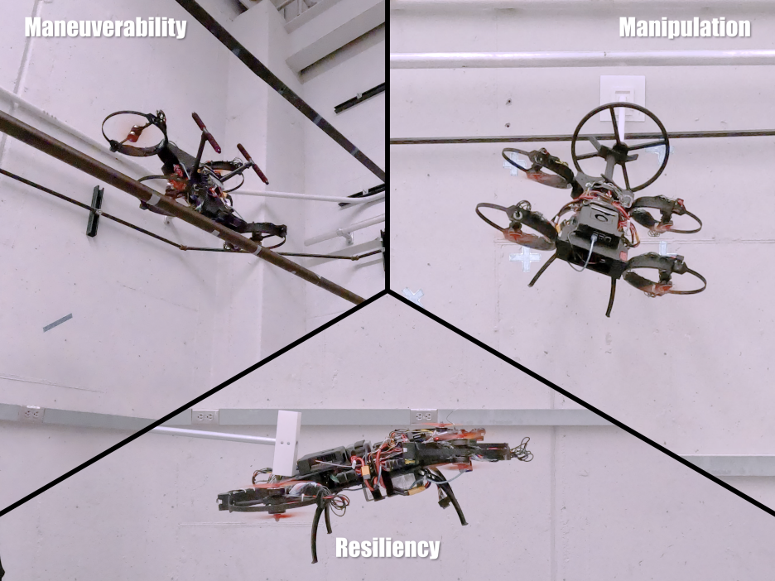
视频 1 MorphQuad 概览视频。我们提出一种可变构型四旋翼，能够实现全向自由飞行和接触飞行，有望变革基础设施维护、接触式检测与应急响应。它像飞行人手一样运动：能够向任意方向停栖、推动和拉动，转动倾斜安装的阀门，并执行螺旋式多圈机动以检测管道。我们展示了其完全自主运行能力，以及对风、旋翼尾流和脉冲式推拉扰动的抗扰韧性。
视频封面标注译文：机动性；操作能力；抗扰韧性。此处为原论文中的视频封面，视频本身可从文末项目网站获取。

研究贡献
我们提出 MorphQuad，一种在四旋翼结构中实现条件 I 至 III 的可变构型多旋翼，依靠完全机载定位与计算，实现（a）机动性、（b）操作能力和（c）抗扰韧性（视频 1）。
（a）机动性：MorphQuad 在摄像机始终指向管道的同时执行螺旋式多圈运动，以完成检测，这是可变倾转多旋翼中此前未曾实现的能力；它还可在悬停时调整指向，以跟踪人手。
（b）操作能力：在维持悬停的同时，MorphQuad 可施加 4.92 N·m 力矩和 4.55 kg 的侧向力，力量与人的腕部相当（59），并足以用于工业应用（60）。我们通过转动阀门、壁面停栖与压入钉子，以及推动白板展示这些能力。
（c）抗扰韧性：在风扰动下，即使风直接吹向单套旋翼系统，MorphQuad 仍能在任意姿态保持精确、稳定的悬停。¹ 在脉冲式与持续物理位移扰动下，MorphQuad 在与扰动正交的轴上，保持与自由飞行相近的均方根误差（RMSE）。
我们的方法关键在于硬件与控制协同设计：硬件方面，通过双轴万向架独立调节四套旋翼系统，实现全向推力矢量化；控制方面，引入能量最优的推力分配，在任意方向实现最大推力矢量化，并提出具有几乎全局稳定性的广义几何控制器，同时增加扰动自适应。该推力分配仅为减小下洗流干扰和避免机械万向架锁死，才允许旋翼之间发生推力抵消。
¹ 我们用吹风设备向飞行器施加气流，在飞行器位置测得风速为 30 m/s，气流在机体一小块区域产生不均匀的力与力矩扰动。它对飞行器稳定性构成的挑战，可与风洞（18）或风扇阵列（61）产生的 10–20 m/s 均匀自由来流相比。
译注：原文以 kg 表示若干力或推力测量结果，这是按等效质量表示的载荷，通常可理解为 kgf（千克力）。全文保留原文数值与写法；4.55 kgf 约为 44.6 N。原文摘要使用“全局稳定”，正文和证明则给出“几乎全局”及带初始条件的指数稳定性结论，译文按各处原文保留。
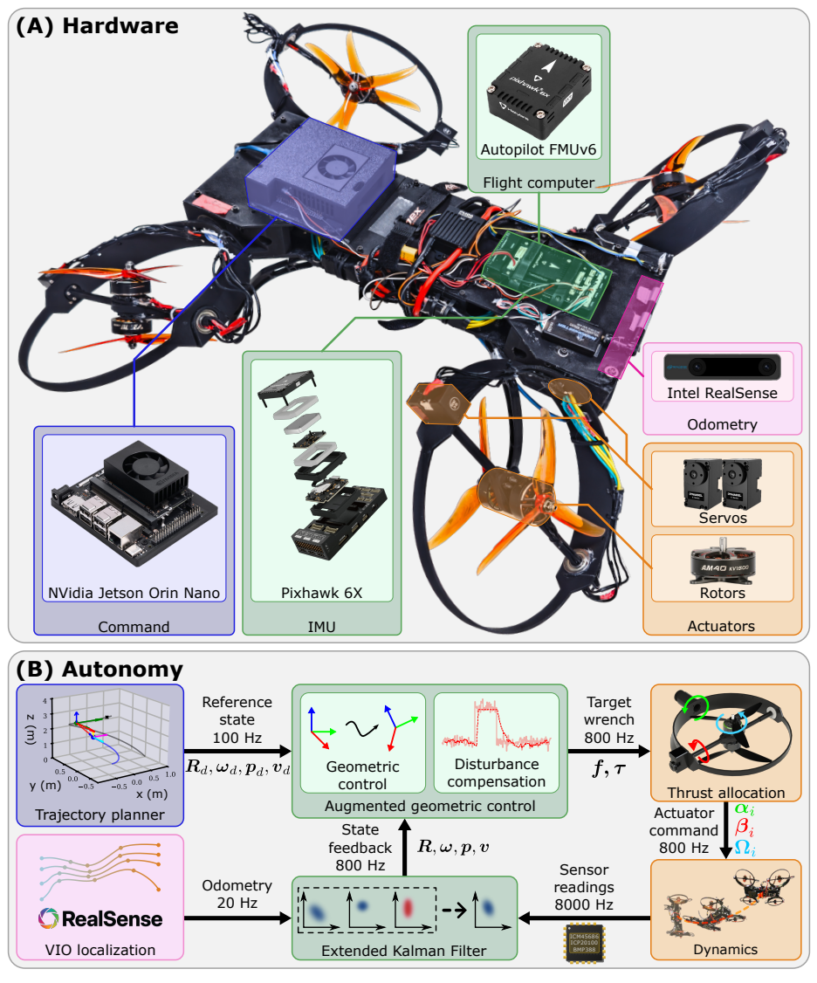
图 2 （A）MorphQuad 上实现全向飞行的主要硬件部件。（B）MorphQuad 的自主系统流程；其颜色与（A）中的相应硬件对应。
图内标注译文：硬件；自主系统；NVIDIA Jetson Orin Nano，指令；Intel RealSense，里程计；Autopilot FMUv6，飞行计算机；Pixhawk 6X，IMU；ICM45686、ICP20100、BMP388；执行器，包括舵机与旋翼；遥控指令，人工接管与紧急停止（EMS）；轨迹规划器；参考状态 100 Hz；几何控制；扰动补偿；增强几何控制；目标力旋量 800 Hz；推力分配；执行器指令 800 Hz；动力学；传感器读数 8000 Hz；扩展卡尔曼滤波；状态反馈 800 Hz；视觉惯性里程计（VIO）定位；里程计 20 Hz；x、y、z 的单位为米。

结果
首先，我们讨论在硬件与自主系统方面实现条件 I 至 III 的研究贡献，随后展示硬件实验设置与评价结果。

硬件与自主系统
图 2 展示了 MorphQuad 的（A）硬件和（B）自主系统流程，两者协同设计以实现条件 I 至 III。以四套可独立调节的旋翼系统替换常规四旋翼的固定旋翼，使 MorphQuad 能够连续地将最大推力指向任意方向（条件 I）。我们部署了具有可证明稳定性的广义几何控制器，并配合能量最优推力分配，以保证 MorphQuad 的几乎处处稳定性（条件 II）。我们将现成的基于视觉的导航架构集成在紧凑、标准的四旋翼结构上，实现完全机载自主运行（条件 III）。
我们首先介绍支持连续全向推力矢量化的独立可调旋翼系统，随后介绍为完全机载实验提供轨迹生成、定位和运动控制的自主系统流程。机电部件选择和控制综合的更多细节见“材料与方法”。

独立可调旋翼系统
我们将每套旋翼系统安装在由两个垂直调节轴驱动的万向架机构上（图 3A），使 MorphQuad 能连续地实现全向推力矢量化。万向架可将旋翼推力连续指向球面上的任意所需方向。具体而言，每套旋翼系统由两个以相同转速反向旋转的电机，以及共同在同一方向产生推力的相应螺旋桨组成。这一设计选择消除了旋转电机质量引起的陀螺进动，以及螺旋桨产生的气动阻力效应。下面详细介绍万向架设计和旋翼系统。
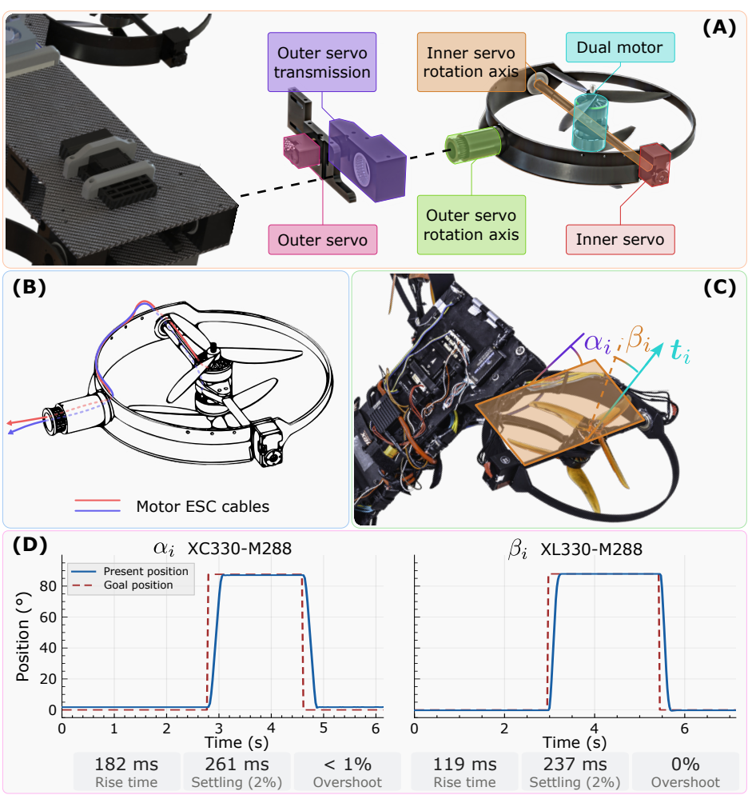
图 3 每套旋翼系统将两台叠置电机与双轴万向架配对，使两个轴连续旋转的同时，将推力指向任意方向。（A）内侧舵机使电机对在涵道内旋转；外侧舵机通过带轮传动旋转环形框架。（B）带轮传动使外侧舵机偏离旋转轴，为导线留出中心通道。（C）两个角度描述推力方向：αᵢ 表示涵道的旋转角，βᵢ 表示涵道内电机对的旋转角。（D）舵机对 90° 阶跃指令的响应。
图内标注译文：双电机；外侧舵机；内侧舵机；外侧舵机传动；外侧舵机旋转轴；内侧舵机旋转轴；电机电调线缆。响应图：当前位置；目标位置；位置（°）；时间（s）；XC330-M288：上升时间 182 ms，2% 稳定时间 261 ms，超调量小于 1%；XL330-M288：上升时间 119 ms，2% 稳定时间 237 ms，超调量 0%。
万向架。万向架机构使每套旋翼系统能够绕两个相互垂直的轴旋转至 ±1080°（图 3A），相对于中立位置沿球面转过三整圈来改变推力方向（图 3C）。能够达到这一范围，是因为我们让电源线与信号线穿过外侧舵机旋转轴中心的开口，并利用导线长度中的余量容纳产生的扭转（图 3B）。带轮传动使外侧舵机偏离旋转轴，使中心保持畅通以供导线穿过；内侧舵机与其轴共线安装，无须这种偏置。²
旋翼系统。在每个万向架两条旋转轴的交点处，我们安装同轴电机对提供推力。每个螺旋桨以相同转速沿相反方向旋转（图 3A）。这种反向旋转通过消除单个旋转螺旋桨产生的两项不利影响，使推力矢量化和控制器设计受益：（i）陀螺效应：旋转的旋翼产生抵抗万向架运动的进动力矩；（ii）气动阻力：单个旋转螺旋桨会沿自转轴受到空气的反作用力矩，该力矩与推力产生不可分离。
如果没有反向旋转，舵机在进行推力矢量调节时就需要克服（i）造成的动态载荷，而且每个旋翼的推力会与（ii）产生的力矩耦合。此外，气动阻力会以类似文献（35）的方式，使 MorphQuad 的控制与推力分配设计复杂化，阻碍条件 I 的实现。双电机方案消除了陀螺效应和气动阻力力矩，带来快速、一致的舵机运动（图 3D）以及低复杂度推力分配。
² 也可使用滑环，使两个轴均能无限旋转。

自主系统流程
我们为 MorphQuad 引入完全机载的自主系统流程，如图 2B 所示。通过与硬件协同设计，该流程实现了最大推力的连续全向矢量化、几乎处处稳定的运动与力控制，以及不依赖外部运动捕捉或机外计算的完全机载定位。我们继承标准 PX4 四旋翼架构，并配置其感知、控制和推力分配模块，用于 MorphQuad 的定位与导航。
该自主系统流程包含四个阶段，将高层设定值指令转换为旋翼和万向架指令：（a）轨迹规划器，依据为任务路径定义的带时间戳设定值，生成位置与姿态轨迹；（b）广义几何控制器，计算 MorphQuad 跟踪规划轨迹所需的力和力矩；（c）最优推力分配，通过计算每套独立可调旋翼系统的转速和万向架角度，实现所需力和力矩；（d）状态估计器，融合相机和 IMU 测量，在无 GPS 环境中实现定位，不依赖运动捕捉系统。
轨迹规划器。由于每项任务（包括操作任务）都由一系列带时间戳的设定值设计，我们实现了轨迹规划器，将用户定义的位置与姿态设定值转换为供 MorphQuad 跟踪的平滑轨迹。常规四旋翼的规划器需要考虑平移和旋转之间的耦合，而我们的规划器利用 MorphQuad 的独立可调旋翼系统可在任意姿态产生平移力的能力，将两者解耦。我们采用五次多项式轨迹连接带时间的设定值，以保证加速度连续和速度平滑（62）。我们在机载伴随计算机 Jetson 上通过脚本定义设定值，并以参考状态（R_d，ω_d，p_d，v_d）的形式，以 100 Hz 频率向飞行控制器 Autopilot 发送转换后的轨迹快照。
广义几何控制器。广义几何控制器计算 MorphQuad 跟踪轨迹规划器给出的参考状态所需的力和力矩；它利用 MorphQuad 的全向推力矢量化能力，使飞行器趋向任意所需状态。与常规四旋翼上仅计算垂直于机体平面的推力的几何控制器（63）相比，我们允许几何控制器在控制三个转动轴上的力矩之外，独立控制覆盖三个平移轴的推力。
这种推广赋予了几乎处处指数稳定性：MorphQuad 能在 R³ 中独立跟踪平移轨迹，同时在整个 SO(3) 流形上跟踪旋转，仅有零测度例外，而不存在常规四旋翼中依赖姿态的平移。我们为广义几何控制器增加 L₁ 自适应（64），使 MorphQuad 能够实时将推力指向扰动的反方向，估计并抑制来自任意方向的未建模扰动。³ 完整广义控制器和自适应律的推导见“材料与方法”。
推力分配。推力分配将控制器给出的力与力矩指令转换为旋翼系统的角速度 Ωᵢ，以及万向架舵机的角位置（αᵢ，βᵢ）。该分配通过求解线性逆问题驱动四套独立可调旋翼系统，考虑机械万向架锁死，并允许旋翼间推力抵消以减小旋翼间下洗流干扰。我们在现有 PX4 混控器框架内实现这一分配，保留与标准多旋翼工具链的兼容性。完整分配推导见“材料与方法”，最优性证明见“补充材料”。
状态估计。状态估计器利用扩展卡尔曼滤波，融合视觉惯性里程计与惯性测量，以 800 Hz 提供飞行器当前位置与姿态状态（R，ω，p，v）的反馈。状态反馈使广义几何控制器能够计算轨迹跟踪所需力和力矩。我们选用商用现成传感器，包括用于视觉惯性里程计的双目相机，以及现成 IMU 套件，以保持紧凑、标准的设计。
³ 在 MorphQuad 上，由于其全向推力矢量化能力，所有外部扰动均为完全匹配扰动，L₁ 自适应利用了这一性质（65）。替代方法包括用于高敏捷机动的增量非线性动态逆（66），以及用于考虑约束和模式转换（例如自由飞行转为接触飞行）任务执行的同步系统辨识与模型预测控制（67）。

实验设置
我们评价 MorphQuad 协同设计的硬件和自主系统在提供机动性、操作能力与抗扰韧性（MMR）方面的表现。我们设计了三组实验（图 1）：（a）机动性，MorphQuad 在平移检测管道，或悬停跟踪人手运动的同时，执行多圈连续旋转与指向调整；（b）操作能力，MorphQuad 通过接触施力转动阀门、向目标压入钉子并推动物体；（c）抗扰韧性，MorphQuad 抑制风和物理位移扰动。所有任务均由完全机载自主系统完成，不使用运动捕捉、GPS 或机外计算。下面介绍各任务的设置，包括环境物体、额外机载设备和外部装置，随后说明评价指标，并概述实验表现。
机动性实验。管道检测工作区包含两根相互平行的水平管道（图 4A），其竖向间隙为 MorphQuad 边长的 1.3 倍，要求严格的位置跟踪以避免穿越时发生碰撞。手部跟踪工作区中，一名操作者站在 MorphQuad 前方 1.5 m 处（图 4B）；操作者将一只手伸向机载相机，MorphQuad 在原地悬停，并在操作者移动手时，实时跟踪其指向并匹配其横滚倾斜角。
操作实验。转动阀门任务中，阀门安装在离地 3 m 的墙面上，其长 30 cm 的轴以与墙面成 45° 的角度向外伸出（图 5A）；人工操作这种阀门原本需要站在梯子上。我们在 MorphQuad 前端安装刚性的 Y 形被动末端执行器，使其插入阀门辐条间并转动阀门。停栖和压钉任务中，我们在离地 2 m 的墙面上安装一块聚苯乙烯泡沫，并通过钕磁铁连接件，将一枚钉子垂直连接在 MorphQuad 底部，使其插入后能够顺利释放（图 5B）。推动任务中，我们在地面上无约束地放置一块重 30 kg 的带轮白板（图 5C）；MorphQuad 需要附着停栖在白板上，将其推动。
抗扰韧性实验。风扰动实验中，我们将吹叶机朝向 MorphQuad，喷口与其前表面距离在 30 cm 以内，在该前表面测得气流速度为 30 m/s（图 6A）。不同于产生均匀自由来流的风洞（18）或风扇阵列（61），该设置将峰值气流集中在较小入射区域，产生空间不均匀、随时间变化的力和力矩扰动，同时作用于平移和旋转；这是一种与均匀自由来流不同、但并不更容易的工况。
脉冲式物理位移实验中，一名操作者用锤子施加位移；锤头直接接触 MorphQuad 机体，产生侧向推移和偏心挑起（图 6B）。持续扰动实验中，操作者通过连接 MorphQuad 的系绳施加拉力，系绳中串联一只测力计（图 6C）。
任务实施与评价指标。我们为轨迹规划器定义各任务特定的设定值，并记录整个过程中的位置与姿态跟踪误差。由于 MorphQuad 利用机载视觉惯性里程计实现定位，所报告的全部跟踪误差均在机载状态估计器估计的世界坐标系中表示。我们没有评价接触力和接触力矩的精度，因为轨迹规划器并不直接给出接触力或力矩指令，飞行器也未配备所需传感器。具体而言，操作任务中，MorphQuad 依赖规划器给出的位置与姿态参考，将所有反作用力和力矩视为扰动，以保持精确轨迹跟踪。
评价概述。（a）机动性：MorphQuad 展示了同时旋转与平移，包括此前可变倾转多旋翼未实现的 720° 连续旋转。轨迹跟踪位置 RMSE 小于 6 cm，姿态 RMSE 小于 5°。（b）操作能力：MorphQuad 展示了全向施力与施加力矩，包括产生与其起飞质量 4.56 kg 相当的侧向力，以及与人腕部相当的 4.92 N·m 力矩。任务完成后，在不受交互影响的轴上，位置 RMSE 小于 5 cm，姿态 RMSE 小于 3°。（c）抗扰韧性：在风和推／拉／挑起扰动下，MorphQuad 在不同悬停姿态下保持相近运动精度，即使 30 m/s 阵风直接吹向其中一只螺旋桨也如此。沿主要风向轴的位置 RMSE 约为 8 cm，姿态 RMSE 小于 5°。在与物理位移正交的轴上，位置 RMSE 为 2–4 cm，姿态 RMSE 小于 5°。
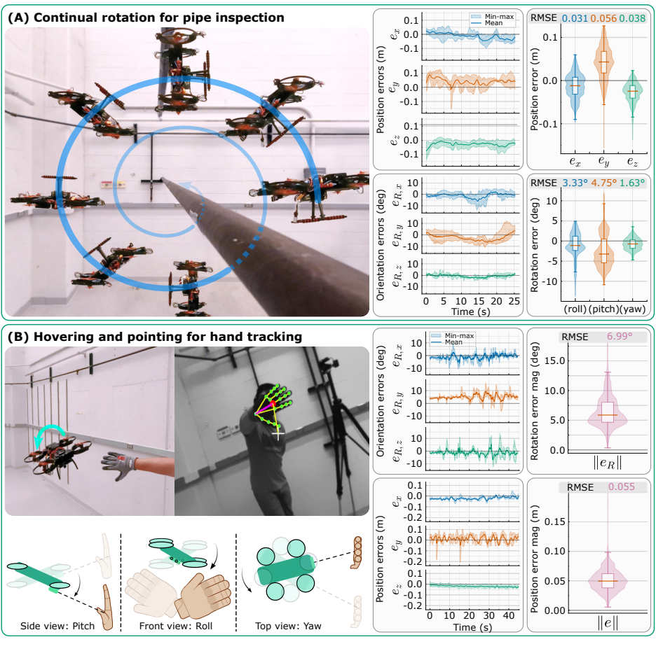
图 4 机动性实验。（A）管道检测过程中的连续旋转：MorphQuad 沿圆形平移轨迹绕管道连续旋转 720°，其航向始终指向管道。（B）悬停并调整指向以跟踪人手：MorphQuad 利用机载视觉，在固定悬停位置跟踪操作者手部姿态，在维持位置的同时，独立控制横滚、俯仰和偏航。
图内标注译文：最小值至最大值；平均值；均方根误差 RMSE；位置误差（m）；姿态／旋转误差（°）；时间（s）；横滚、俯仰、偏航；位置误差幅值（m）；旋转误差幅值（°）；侧视图：俯仰；正视图：横滚；俯视图：偏航。管道检测图中 x、y、z 位置 RMSE 依次为 0.031、0.056、0.038 m，横滚、俯仰、偏航 RMSE 依次为 3.33°、4.75°、1.63°；手部跟踪的位置与旋转误差幅值 RMSE 为 0.055 m 与 6.99°。

机动性 同时平移与多圈旋转
我们展示 MorphQuad 在全向飞行中的运动稳定性和精度，包括此前可变倾转多旋翼未实现的同时平移与多圈旋转。具体而言：（a）它通过围绕管道连续俯仰旋转 720°，同时保持航向朝向管道来进行检测；这模拟了机器人必须穿过管道间隙并保持机载传感器指向目标的实际维护应用。（b）它利用机载视觉，在悬停时实时跟踪人手；这展示了 MorphQuad 对动态、不可预测目标状态的快速、精确响应。

用于管道检测的连续旋转
如图 4A 所示，MorphQuad 在围绕水平管道的竖直平面内，沿直径 1 m 的圆形轨迹平移，同时连续俯仰旋转 720°，完成管道检测。狭窄的管道间隙要求即使在大幅旋转时也准确跟踪位置，以避免碰撞。在完整轨迹中，三个轴的位置 RMSE 均小于 6 cm，俯仰误差 RMSE 为 5.5°。在平移过程中同时实现多圈连续旋转，是此前可变倾转多旋翼未曾展示的能力，体现了其机动性。

悬停并调整指向以跟踪人手
动态、不可预测的设定值使控制器和硬件面对比预先编写轨迹更接近现实指向任务的条件（图 4B）。我们实现机载手部姿态检测器，从前置相机画面估计操作者手部位姿，并向飞行控制器发送姿态设定值，使 MorphQuad 跟随手部位姿：俯仰和偏航控制能力使飞行器可以指向任意方向，实际上使摄像机能够扫描完整球面；横滚指令则使手部在相机坐标系中保持竖直。
尽管手部运动具有动态变化，MorphQuad 在手部跟踪期间仍保持 5.5 cm 的位置 RMSE，证实即使设定值随目标实时变化，位置控制器仍与姿态指令解耦。姿态跟踪 RMSE 为 6.99°，误差分布主要集中在约 3° 至 8° 之间。偶尔超过 15° 的异常值对应手部快速加速，使视觉伺服响应瞬时饱和，这解释了姿态误差高于实验（a）的原因。
译注：本节正文报告管道检测俯仰 RMSE 为 5.5°，图 4A 标注为 4.75°，前述评价概述写作“小于 5°”；译文分别保留各处原始数值，不将其统一。

操作能力 转动阀门 停栖与压钉以及推动物体
我们展示 MorphQuad 能在任意方向施加与人腕部相近水平的力和力矩。具体而言，我们设计三个目标不同的任务（图 5）：（a）转动阀门手轮，需要在运动控制之外施加力矩；（b）在墙面停栖，并将钉子压入表面，需要在运动控制之外持续施加定向力；（c）推动沉重带轮物体，需要对无约束运动表面持续施力，对控制抗扰韧性构成挑战。
我们强调，所有操作任务相对于接触均为开环：MorphQuad 不使用力／力矩传感器，也不在操作时采用视觉伺服；轨迹规划器仅指定位置和姿态设定值。飞行器将所有反向接触力与力矩视为扰动，跟踪连接各设定值的平滑轨迹。

转动阀门
MorphQuad 以 45° 俯仰角接近阀门，使末端执行器与阀门手轮辐条对齐。接合后，它保持位置，并绕阀门轴旋转，完成转动（图 5A）。由于手轮阀门是常见的基础设施控制机构，该任务凸显了 MorphQuad 在维护自动化方面的潜力。
任务执行时，MorphQuad 同时维持位置，并绕与阀门轴对齐的方向横滚，以产生转动手轮的力矩。实验要求较高，因为飞行器在壁面附近运行：除转动阀门所需力矩未知外，气动壁面效应还会扰动气流，影响位置控制精度。因此，较大位置误差会造成 MorphQuad 与周围结构碰撞。
尽管存在这些挑战，MorphQuad 在整个转阀机动中保持了位置控制，z 轴位置 RMSE 为 4 cm，x、y 轴均小于 3 cm。横滚、俯仰与偏航 RMSE 分别为 3.9°、7.7° 与 2.4°。我们将较高的俯仰误差归因于前装末端执行器的附加质量：由于几何控制器使用未包含前装末端执行器的 MorphQuad 标称模型，该附加质量产生的低头力矩未被直接计入。我们记录到悬停过程中最大机体俯仰力矩为 4.92 N·m（根据对称性，横滚亦如此），证实旋翼系统提供了与人腕部相当（59）、满足工业规格（60）的力矩控制能力。

停栖与压入钉子
MorphQuad 在持续旋转机体的同时接近墙面，从正常悬停过渡到机体与墙面平行的姿态；钉子对准目标后，控制器持续向墙面施力，使其停栖并将钉子压入聚苯乙烯泡沫（图 5B）；最后，MorphQuad 向上运动，解除磁连接，然后远离墙面。该任务展示了在保持任意位姿的同时持续施力的能力，表明 MorphQuad 有望用于多样化操作。
在接近与旋转阶段，MorphQuad 保持与悬停相近的跟踪误差（图 5B）。接触后，由于钉子对插入产生阻力，出现明显振荡。我们将其归因于：（i）起落支腿的柔顺性导致与墙面碰撞时振动；（ii）螺旋桨接近壁面，诱发湍流，扰动旋翼推力。尽管存在这些扰动，三个轴的整体位置 RMSE 仍约为 5 cm，横滚、俯仰与偏航 RMSE 分别为 2.4°、2.9° 与 2.3°。
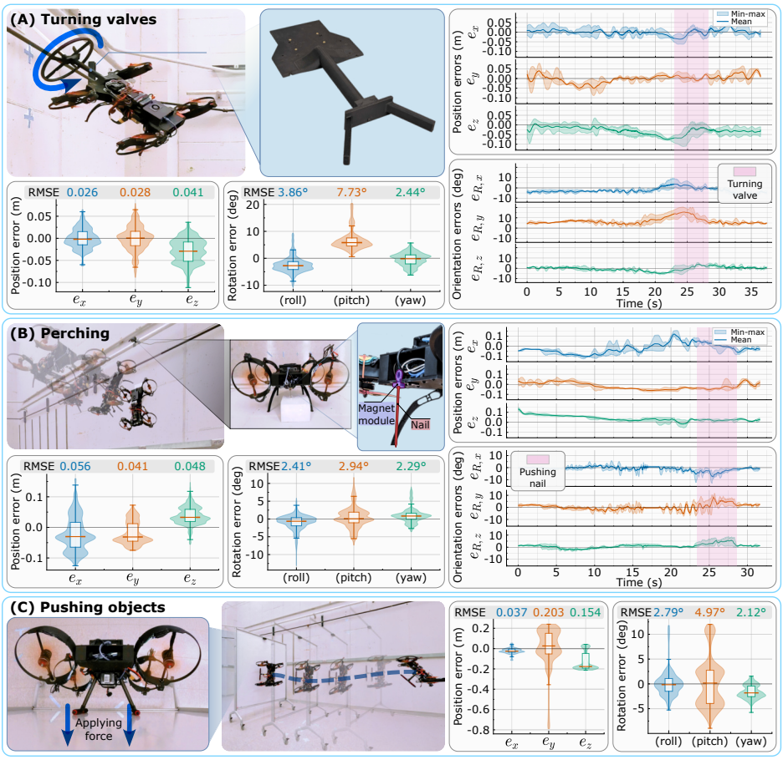
图 5 操作实验。（A）转动阀门：MorphQuad 接近壁挂阀门，通过产生机体力矩转动手轮。（B）停栖与压钉：MorphQuad 从正常悬停过渡到机体与墙面平行的姿态，并将磁连接的钉子压入聚苯乙烯泡沫目标。（C）推动物体：MorphQuad 附着停栖在带轮白板上，推动其沿地面移动。
图内标注译文：转动阀门；停栖；推动物体；转阀阶段；磁铁模块；钉子；压入钉子；施力阶段；最小值至最大值；平均值；时间（s）；位置误差（m）；姿态／旋转误差（°）；横滚、俯仰、偏航。各图 x、y、z 位置 RMSE 和横滚、俯仰、偏航 RMSE 分别为：（A）0.026、0.028、0.041 m；3.86°、7.73°、2.44°。（B）0.056、0.041、0.048 m；2.41°、2.94°、2.29°。（C）0.037、0.203、0.154 m；2.79°、4.97°、2.12°。

推动物体
我们要求 MorphQuad 将白板沿地面推动约 1 m（图 5C），模拟搜救中的开门或清除障碍动作。不同于压向刚性墙面，MorphQuad 需要附着停栖在白板上并推动其沿地面运动，要求控制器与运动表面保持持续接触。整个交互过程始终存在壁面效应。由于操作流程目前没有接触力反馈，我们在停栖后前馈恒定的机体系加速度，以维持推力。
图 5C 中，y 轴位置误差明显高于其他实验。由于 MorphQuad 将所需推动力转换为恒定的机体系加速度，却不更新位置设定值，白板约 0.8 m 的位移会直接累积为报告的 y 轴误差。其余轴误差较小，x 轴 RMSE 约 3 cm，z 轴约 15 cm。我们将较高的 z 轴误差归因于长期紧邻白板表面所加强的壁面效应与接触摩擦。控制器在整个推动过程中保持稳定姿态跟踪，横滚、俯仰和偏航 RMSE 分别约为 2.8°、5.0° 与 2.1°，证实持续接触不会破坏姿态稳定性。

抗扰韧性 风与物理位移下的扰动抑制
我们展示 MorphQuad 在困难扰动下的抗扰运行能力，其中包括在多种悬停姿态下，将 30 m/s（67 mph 或 108 km/h）的气流直接吹入单套旋翼系统。具体而言，我们设计了覆盖现实飞行情况的三类扰动（图 6）：（a）在不同姿态悬停，承受来自时变方向的持续风，展示在飞行器最常见现实扰动源——气动扰动——下的控制抗扰韧性；（b）脉冲式推移与挑起扰动，展示碰撞后的瞬态恢复，以及平移和转动控制解耦；（c）持续系绳拉力，展示持续载荷下的运动精度。
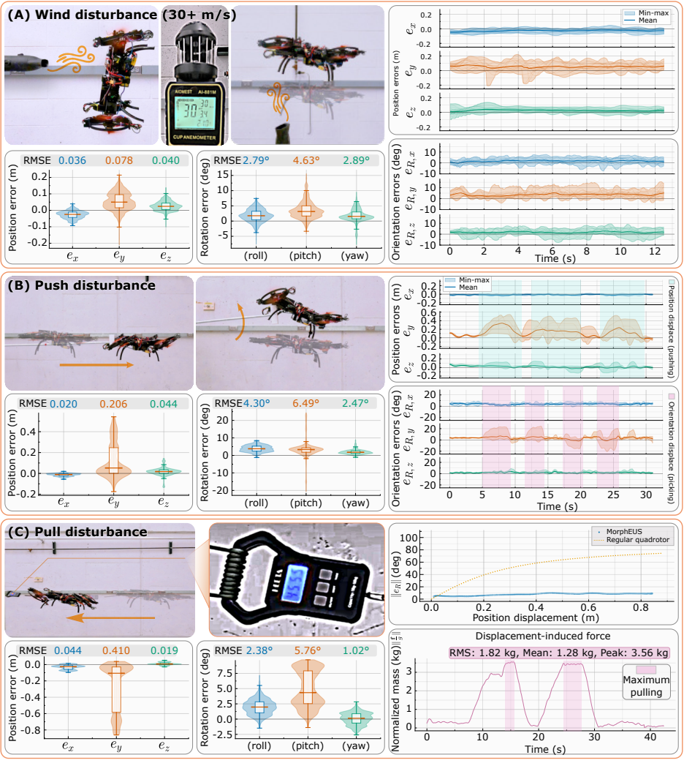
图 6 抗扰韧性实验。（A）风：MorphQuad 在吹叶机输出随时间变化时维持悬停设定值。（B）推移与挑起：MorphQuad 承受脉冲式平移和转动位移。（C）拉动：MorphQuad 对持续拉力作出响应。
图内标注译文：风扰动（30+ m/s）；推移扰动；拉力扰动；姿态位移（挑起）；位置位移（推移）；位置误差／位移（m）；姿态／旋转误差（°）；横滚、俯仰、偏航；最小值至最大值；平均值；时间（s）；等效质量（kg）；由位移推算的力；最大拉力；常规四旋翼；MorphEUS（散点图中的原始图例）。拉力图标注 RMS 为 1.82 kg，平均值 1.28 kg，峰值 3.56 kg。各图 x、y、z 位置 RMSE 和横滚、俯仰、偏航 RMSE 分别为：（A）0.036、0.078、0.040 m；2.79°、4.63°、2.89°。（B）0.020、0.206、0.044 m；4.30°、6.49°、2.47°。（C）0.044、0.410、0.019 m；2.38°、5.76°、1.02°。

强烈时变风场
我们设计四种悬停场景，覆盖现实风遭遇范围：来自偏轴方向的风突然出现；风周期性扫过 MorphQuad 前表面；四旋翼以竖直姿态（俯仰 90°）悬停、完全暴露其侧向截面时，风突然出现（图 6A）；以及直接向单个螺旋桨吹风，产生高度不对称的气动干扰。每种场景均持续 30 s，期间 MorphQuad 在固定设定值处悬停。
尽管存在风，MorphQuad 在不同姿态下仍保持稳定悬停。由于风主要沿 MorphQuad 的 y 轴，最大位置偏移出现在该方向，RMSE 约 8 cm；x、z 轴则接近 4 cm。控制器始终保持良好姿态跟踪，横滚、俯仰和偏航 RMSE 分别为 2.8°、4.6° 和 2.9°。这些结果验证了 MorphQuad 在未知、强烈且时变气动扰动下的飞行抗扰韧性。

脉冲式推移与挑起扰动
我们在不规则时间间隔施加扰动，以评价 MorphQuad 从突然位移中恢复的能力。我们施加两种扰动：对机体的侧向推移，引起平移位移；以及从下方向上偏心推动（挑起），同时使 MorphQuad 位移并产生转动扰动。在杂乱环境和接触任务中，物理碰撞是不可避免的现实情况。
沿 y 轴的推移扰动，可使四旋翼偏离设定值多达 50 cm（图 6B）。尽管平移偏离幅度很大，控制器在正交轴上仍保持与机动任务相当的误差：x 轴 RMSE 为 2 cm，z 轴为 4 cm。同样，虽然俯仰在正反方向都受到超过 20° 的扰动，控制器仍将横滚和偏航 RMSE 分别维持在 4.3° 和 2.5°。时间序列数据证实了恢复过程的解耦：大位置位移不会传播为转动误差，大转动扰动也不会降低平移跟踪性能。

持续拉力扰动
我们通过施加持续拉力，量化 MorphQuad 的最大扰动抑制能力。操作者逐步增加张力，直至 MorphQuad 达到可持续抵抗的最大值。力传感器记录的峰值载荷为 4.55 kg，而根据位置误差与控制器状态估计的扰动力达到 3.56 kg。两种测量间 0.99 kg 的差异，归因于在线扰动抑制在部分拉力表现为位置误差之前，已将其抵消。
与推移扰动结果一致，超过 80 cm 的较大 y 轴位移，不会传播到正交轴（图 6C）：x 轴 RMSE 保持 4.4 cm，z 轴保持 2 cm；控制器将横滚和偏航误差分别保持在 2.4° 和 1.0°。5.8° 的俯仰 RMSE 反映了系绳拉力略向上倾斜。
为说明该结果的意义，图 6C 用散点图比较 MorphQuad 与在相同系绳载荷条件下仿真的标准四旋翼，其平移位移引起的转动误差。对于 MorphQuad，位置位移增大几乎不会造成转动误差增长，证实扰动抑制是解耦的。仿真的传统四旋翼则随着位移增大，转动误差迅速增长，因为它必须通过俯仰或横滚产生抵抗位置扰动所需的侧向推力。该比较定量说明了 MorphQuad 独立可调旋翼架构的一个根本优势：MorphQuad 通过独立推力矢量化抵抗外力，而标准四旋翼的平移与转动响应则相互耦合。
译注：图 6C 散点图原始图例写作 MorphEUS，而正文描述为 MorphQuad；此处保留原图，并按正文翻译论述。

讨论

结果总结
MorphQuad 是首个同时满足实现条件 I 至 III 的全向多旋翼飞行器。我们通过完全机载自主运行的 MMR 实验进行验证。（a）机动性：MorphQuad 在管道周围平移时，连续旋转超过 360°，并在悬停时调整指向以跟踪人手。（b）操作能力：在悬停之外，MorphQuad 还能产生 4.92 N·m 力矩和 4.55 kg 侧向力，与人腕部相当（59），且足以用于工业任务（60），从而能够转动倾斜阀门、在壁面停栖并压入钉子，以及推动重物。（c）抗扰韧性：MorphQuad 能抵抗来自任意方向的 30 m/s 风，包括直接吹入单套旋翼系统的风，以及脉冲式推移和持续拉力。在全部任务中，在未受扰动的轴上，位置保持在 2–5 cm 范围内，姿态保持在 3–6° 范围内。

意义
MorphQuad 有望利用单一空中平台，实现自主基础设施维护、接触式检测与应急响应。
基础设施检测与维护：管道检测展示了实际基础设施检测所需的同时平移与超过 360° 的旋转。转动阀门展示了在难以抵达地点操作工业机构所需的人类水平力矩；目前这两类作业均依赖脚手架、绳索作业，或站在梯子上的操作者。
接触式检测：停栖与压钉展示了将传感器压向基础设施表面进行完整性评估所需的持续、定向、达到人类水平的力，而不受表面朝向限制。
应急响应：推动物体，以及对风、脉冲式推移和持续拉力的抗扰韧性，展示了与人腕部相当的障碍清除能力，也展示了杂乱、暴露于风和坍塌环境中所需的抗扰鲁棒性。
所有结果均在完全机载感知与计算条件下获得，不使用运动捕捉、GPS 或机外计算。这消除了过去将全向多旋翼演示限制在实验室环境中的约束，使 MorphQuad 适应这些应用要求的非结构化环境。

未来工作
我们将沿（a）鲁棒、自适应与敏捷飞行，（b）感知接触力的物理交互，以及（c）自然语言控制三个方向拓展 MorphQuad。
（a）鲁棒、自适应与敏捷飞行：增加基于激光雷达的同步定位与建图（SLAM）（68，69），增强 MorphQuad 的完全机载自主能力，使其能在单靠相机难以应对的弱光、杂乱环境中鲁棒导航。结合在线系统辨识和模型预测控制（67），可实现自由飞行与接触飞行间的自适应转换。显式建模电机与舵机动力学，例如使用增量非线性动态逆（INDI）（66），可提高推力矢量化响应能力，并推动 MorphQuad 实现特技飞行级机动。
（b）感知接触力的物理交互：MorphQuad 的抗扰韧性已经能够应对接触力。增加末端执行器力与力矩感知（3），并结合软体操作器（70），将支持精确交互，执行检测、装配和频繁接触的维护等精细空中任务。
（c）自然语言控制：集成视觉—语言—动作模型（71），将固定基座机械臂中常见的基础模型操作能力带到空中，使操作者能通过自然语言指挥 MorphQuad。

材料与方法
我们介绍使 MorphQuad 在紧凑四旋翼设计和完全机载自主系统基础上，实现任意方向最大推力矢量化与几乎全局稳定性的机电部件、动力学和控制框架。首先确定飞行器结构、驱动与机载计算所采用的机电部件，随后推导 MorphQuad 的平移与转动动力学，最后介绍三层控制架构：用于 SE(3) 上无奇异轨迹跟踪的几何控制器，用于扰动补偿的 L₁ 自适应增强，以及考虑零空间、解决旋翼间气动干扰和万向架锁死的推力分配。各部件共同将高层 SE(3) 轨迹指令转换为各旋翼转速与万向架角度，从而展示 MorphQuad 的机动性、操作能力与抗扰韧性。

机电设计
主机体。我们将四套旋翼系统以 H 形构型布置在主机体上，保留传统四旋翼的紧凑占地尺寸。主机体由两块平行的碳纤维增强聚乳酸（PLA）板组成（图 2A）。双板设计兼顾结构支撑与部件组织：电调（ESC）及配电电子器件受到两块板之间的保护；上板安装飞行计算机和任务计算机；下板安装用于视觉惯性里程计的相机。这一布置在容纳全向飞行所需的全部驱动、感知与计算设备的同时，保留进入受限、狭窄环境所需的几何外形。含电池的起飞质量为 4.56 kg，全部电子与机械部件均为商用现成产品。
旋翼系统。每套旋翼系统将两个同轴反向旋转的旋翼与双轴万向架配对（图 3A）：反转旋翼对抵消旋翼引起的阻力力矩和陀螺进动，万向架调整旋翼对朝向，使推力指向任意方向。每个万向架轴由一台 DYNAMIXEL 舵机驱动，选择依据是紧凑尺寸和位置反馈：内轴采用 XL330-M288-T，外轴采用 XC330-M288-T。八台舵机以菊花链连接，通过单一 UART 总线连接飞行计算机。
每组同轴旋翼对由两台无刷 T-Motor VELOX 3008 1500KV 电机组成，驱动 6 英寸三叶螺旋桨；尺寸选择使旋翼对可提供 2.8 kg 推力，让 MorphQuad 能以 40% 油门悬停。快速机动期间电机峰值电流超过 43.6 A，因此我们选择额定持续电流为 51 A 的独立电调。
计算与仿真。机载计算架构使其无需机外计算或运动捕捉，便能实现完全机载自主运行：Pixhawk Autopilot FMUv6x 飞行控制器运行姿态与位置控制；NVIDIA Jetson Orin Nano 运行轨迹生成；Intel RealSense 双目深度相机提供 VIO 传感器数据流（72，73）。为在硬件部署前验证完整软件栈，我们将 MorphQuad 的结构、运动学和动力学模型集成到基于 ROS 与 Gazebo 的软件在环（SITL）仿真器中。

飞行器动力学
MorphQuad 的全向最大推力矢量化能力源于安装在万向架上的同轴旋翼系统；其舵机驱动的倾转角直接进入运动方程。我们为推导定义四类坐标系：世界坐标系 W、机体固定坐标系 B，以及各旋翼臂 i ∈ {1,2,3,4} 的螺旋桨固定坐标系 Pᵢ。坐标系约定和舵机角度见图 7。按照设计，从 B 到 Pᵢ 的变换由两个舵机位置参数化：内侧舵机控制 αᵢ，外侧舵机控制 βᵢ，如图 3C 和图 7 所示。这些舵机角度在螺旋桨转速之外提供额外执行器指令，使 MorphQuad 总共具有十二个独立控制输入。
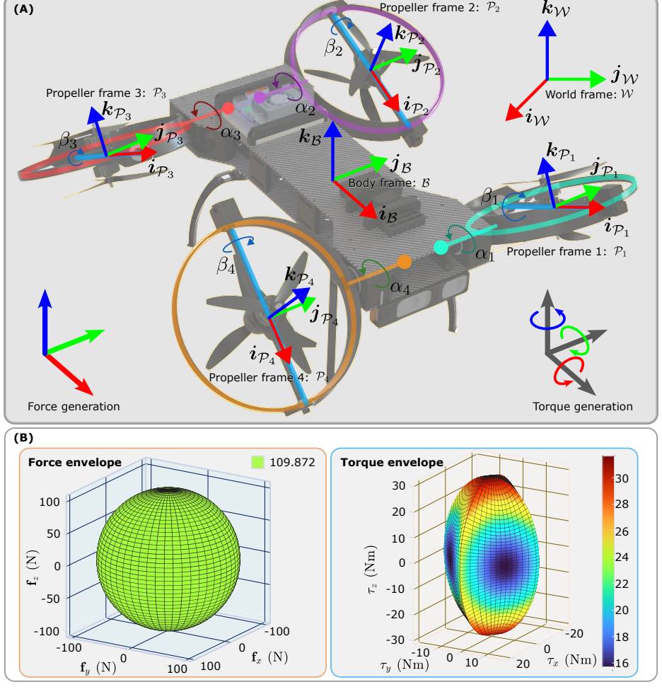
图 7 （A）四旋翼示意图，突出显示各坐标系和舵机角度。（B）MorphQuad 的力与力矩包络，假设每个旋翼臂可施加最大 24.5 N 推力。力包络假设所需力矩为零，力矩包络则假设所需力为零。两个包络均在未启用为避免旋翼间下洗流而进行的推力抵消条件下获得。
图内标注译文：世界坐标系；机体坐标系；螺旋桨坐标系 1、2、3、4；力的产生；力矩的产生；力包络；力矩包络；力分量 f_x、f_y、f_z（N）；力矩分量 τ_x、τ_y、τ_z（N·m）。
译注：原文不同位置对 αᵢ、βᵢ 对应内侧／外侧舵机的描述不一致。图 3C 图注称 αᵢ 为涵道旋转、βᵢ 为涵道内电机对旋转；本节则称 αᵢ 由内侧舵机、βᵢ 由外侧舵机控制；后文干扰分析又称 αᵢ 为外侧舵机、βᵢ 为内侧舵机。译文逐处保留原述，使用符号时应以原文运动学公式及实际硬件定义核对。
平移动力学为：
其中，p ∈ R³ 和 v ∈ R³ 分别为 W 中的位置和速度，m 为四旋翼质量，g ∈ R³ 为 W 中的重力加速度，R ∈ SO(3) 为从 B 到 W 的旋转矩阵，f ∈ R³ 为 B 中螺旋桨总合力。
万向架设计使旋翼推力以及机体合力 f 能沿任意方向产生。每套旋翼系统产生矢量化推力，其方向由舵机角 αᵢ、βᵢ 决定，大小随螺旋桨角速度 Ωᵢ 的平方变化。机体系中的力为：
其中 c_t 为推力系数，推力方向向量为：
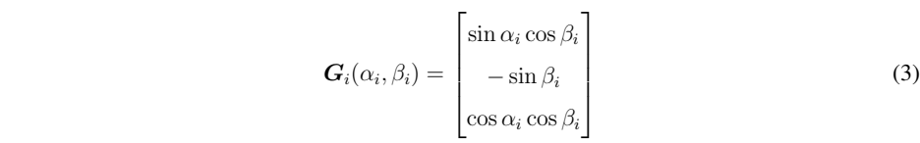
该向量来自万向架的两次内禀旋转：首先绕 j_B 轴旋转 αᵢ（内侧舵机），随后绕旋转后的 i_B 轴旋转 βᵢ（外侧舵机），如图 7 所示。
转动动力学遵循欧拉方程：
其中 ω ∈ R³ 为 B 中角速度，[·]×：R³ → R³ˣ³ 为反对称矩阵算子，J ∈ R³ˣ³ 为 B 中惯性矩阵，τ ∈ R³ 为 B 中螺旋桨力矩。
同轴设计的关键优势是，每对反向旋转螺旋桨能够抵消气动阻力力矩，并消除原本会抵抗万向架运动的陀螺反作用。因此舵机能够用最小作用改变推力方向，而机体上的净力矩简化为各推力矢量相对于质心（COM）的力矩：
其中 lᵢ = [lᵢ,ₓ，lᵢ,ᵧ，lᵢ,𝓏]ᵀ 为从质心到第 i 个螺旋桨中心的位置向量，tᵢ = c_t Gᵢ(αᵢ,βᵢ)Ωᵢ² 为第 i 个螺旋桨在 B 中的推力。代入可得：
其中：
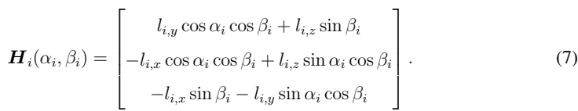
结合力表达式（2）与力矩表达式（6），得到完整力旋量：
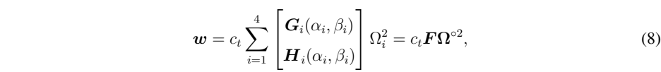
其中 w = [fᵀ τᵀ]ᵀ ∈ R⁶ 为堆叠的力—力矩向量；F(α,β) ∈ R⁶ˣ⁴ 将各旋翼力旋量方向向量 [Gᵢᵀ Hᵢᵀ]ᵀ 按列排列；Ω = [Ω₁ Ω₂ Ω₃ Ω₄]ᵀ；(·)◦² 表示逐元素平方。
为便于控制设计，以各推力矢量 tᵢ ∈ R³ 作为抽象输入，比直接采用旋翼转速 Ωᵢ 更方便。将四个推力矢量堆叠为 t = [t₁ᵀ t₂ᵀ t₃ᵀ t₄ᵀ]ᵀ ∈ R¹² 后，力旋量可紧凑写为：
其中 M ∈ R⁶ˣ¹² 为由 B 中固定旋翼位置 lᵢ 决定的常矩阵。该矩阵列数大于行数，且始终满行秩，因此输入能够控制所有力旋量通道：执行器始终可以在外部力与力矩扰动所在的同一子空间中，产生补偿输入，即每个扰动都是匹配扰动。此外，M 也构成下文推力分配的基础。

控制
MorphQuad 的核心能力是，在全部六个自由度上独立产生力和力矩，从而实现 SE(3) 中的全向轨迹跟踪。本节介绍三层控制架构：在 SE(3) 上跟踪所需轨迹的几何控制器（63）；补偿未知扰动的 L₁ 自适应增强（64）；以及将所需力旋量转换为旋翼指令，同时最大化悬停效率、避免驱动能力不足的推力分配策略。

几何控制器
几何控制器根据直接在 SE(3) 流形上定义的跟踪误差，计算所需机体系力与力矩，避免欧拉角表示固有的奇异性。跟踪误差包括两个构型层误差和两个速率层误差：
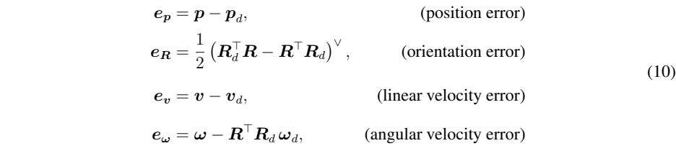
式（10）四行依次为位置误差、姿态误差、线速度误差和角速度误差。
其中 p_d、v_d、R_d、ω_d 分别为所需位置、速度、旋转矩阵和角速度，(·)∨：so(3) → R³ 为从反对称矩阵中提取三维向量的映射。
所需力与力矩为：
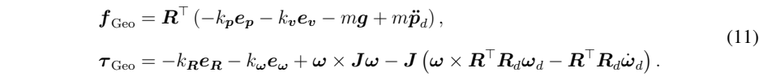
直接在非线性 SO(3) 流形上运算，可避免最小旋转参数化中的奇异性。这一形式提供几乎全局渐近稳定性，即除零测度集合外，所有初始条件均收敛至任意所需位姿（63）。

扰动补偿
几何控制器保证式（1）、（4）标称动力学的指数稳定性。实际运行中，MorphQuad 会受到风和地面效应等未知扰动（17，19）。为保持鲁棒跟踪，我们用 L₁ 自适应律增强几何控制器，实时估计并抵消这些扰动。增强动力学为：

其中 f_aug 与 τ_aug 为机体系 B 中的自适应补偿项，f_d、τ_d 为未知扰动力与扰动力矩。自适应力 f_aug 与标称力 f_Geo 一同在 B 中表示，并通过 R 旋转到世界坐标系；扰动力 f_d 则作用于 W。
定义堆叠速度状态 z = [vᵀ ωᵀ]ᵀ，动力学可写为：
其中：
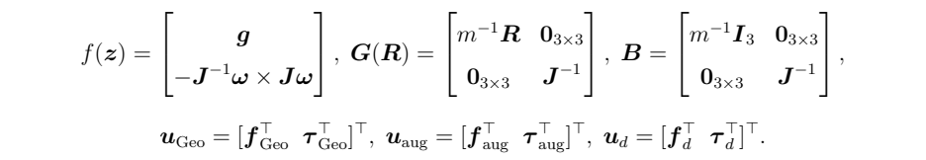
矩阵 G(R) 通过 R 将机体系控制输入映射为 W 系加速度；B 则映射 W 系中的扰动力与 B 系中的扰动力矩。
L₁ 自适应控制器由状态预测器、分段常值自适应律和低通滤波器（LPF）组成。每个控制步中，算法利用预测误差估计扰动，并产生滤波后的补偿信号。
状态预测器复制被控对象动力学，同时增加误差注入项：
其中 z̃ = ẑ − z 为预测误差；A_s ∈ R⁶ˣ⁶ 为用户选定的对角 Hurwitz 矩阵，决定预测器的收敛速度；h(t) ∈ R⁶ 为总扰动贡献 B u_d 在加速度空间中的估计（64）。分段常值自适应律在每个离散时间步 k 计算 h 和对应扰动估计 û_d：
其中 T_s 为采样时间。滤波前，通过 Rᵀ 将 û_d,k 的力分量从 W 旋转到 B。随后估计值经过一阶低通滤波器，其中力与力矩分别使用独立带宽 ω_f,v 与 ω_f,ω，单位均为 rad/s；对滤波输出取负，得到自适应补偿 u_aug,k。
译注：式（14）原文写作 û_d,k = −B⁻¹h_k，同时前文将 h 定义为 B u_d 的估计，并在后文再次对滤波输出取负；这里保留原始符号，不擅自修正其符号约定。

推力分配
作为过驱动全向平台，MorphQuad 必须将六维所需力旋量 w = [fᵀ τᵀ]ᵀ 转换为十二个底层指令：四组万向架角度对（αᵢ,βᵢ）和四个旋翼转速 Ωᵢ。分配利用了各旋翼推力方向与大小均可独立控制的事实。由于每个旋翼的底层指令 αᵢ、βᵢ、Ωᵢ 解耦，只需求得四个三维推力矢量 tᵢ，便可恢复各项指令。
我们将每个旋翼的推力矢量 tᵢ 分解为四个相加项：总所需力的四分之一，加上横滚、俯仰与偏航三项力矩贡献。对于对称结构，半长 l = |lᵢ,ₓ|，半宽 b = |lᵢ,ᵧ|，质心到各螺旋桨的对角距离 r = √(l²+b²)，各旋翼推力矢量为：
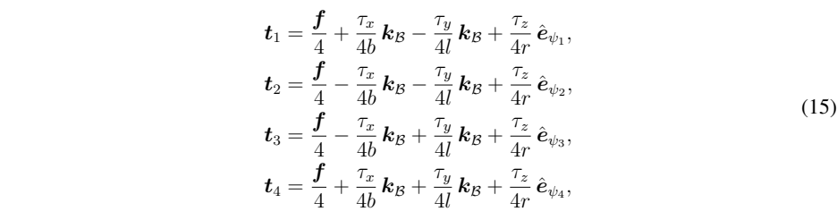
其中 τ = [τ_x τ_y τ_z]ᵀ 为所需力矩的标量分量。单位向量 ê_ψi 表示第 i 个旋翼产生偏航力矩的方向，位于 i_B–j_B 平面中，并与相应旋翼臂垂直：
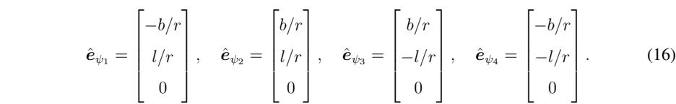
式（15）的分解等价于 Moore–Penrose 伪逆解 t = M†w，其中 M† = Mᵀ(MMᵀ)⁻¹。它产生最优推力效率，类似于传统四旋翼的最小范数分配。
由于 tᵢ = c_tGᵢ(αᵢ,βᵢ)Ωᵢ²，可根据各推力矢量恢复旋翼转速和舵机角度。定义单位推力方向 t̂ᵢ = tᵢ/‖tᵢ‖，其分量为 t̂ᵢ = [t̂ᵢ,ₓ t̂ᵢ,ᵧ t̂ᵢ,𝓏]ᵀ，根据三角关系可得：
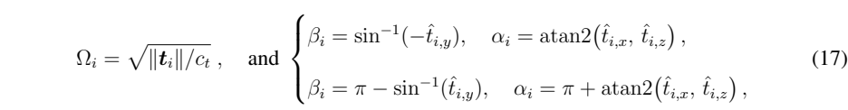
其中 atan2(·,·) 是双参数反正切。由于 sin(·) = sin(π−·)，存在两个解分支。sin⁻¹(·) 的输出位于 [−π/2,π/2]，因此 βᵢ 可达到 [−π/2,3π/2]。同样，atan2(·,·) 利用分子和分母的符号，使 αᵢ 覆盖 [−π,π]。
为在每个控制步最小化舵机运动，我们将当前舵机位置（α′ᵢ,β′ᵢ）与所有候选解 αᵢ+2kπ、βᵢ+2kπ 比较，其中 |k|≤n_r，k∈Z；分别选取使 |α′ᵢ−αᵢ−2kπ| 和 |β′ᵢ−βᵢ−2kπ| 最小的角度对。n_r 限制在一个三角函数周期之外允许的最大转数。
译注：式（17）第二分支的 βᵢ 在原文写作 π−sin⁻¹(t̂ᵢ,ᵧ)，与第一分支使用 −t̂ᵢ,ᵧ 的写法及 Gᵢ 的定义存在可能的符号不一致；公式图像保留原文，工程复现时应核对。

针对旋翼间下洗流与万向架锁死的增强
我们对最小范数推力分配式（15）进行增强，以考虑（a）旋翼间下洗流干扰和（b）万向架锁死。
（a）旋翼间气动干扰。当所需力矩 τ = 0 时，式（15）使全部 i 对应的推力矢量 tᵢ ∥ f，即推力共线。如果所需力沿 i_B，外侧舵机位置变为 αᵢ = ±π/2，且 βᵢ = 0，因此全部四套旋翼系统都会将下洗流指向对面的旋翼对。这种相互干扰使式（2）推力模型失效，并降低受影响旋翼的有效推力。
（b）万向架锁死。如果所需力沿 j_B 且 τ = 0，内侧舵机达到 βᵢ = ±π/2，此时 cosβᵢ = 0，外侧舵机 αᵢ 失去对推力方向的控制能力。为说明实际后果，考虑 MorphQuad 以 π/2 横滚角悬停，此时 f = [0 mg 0]ᵀ。若控制器随后以高频率交替给出小扰动 [ε mg 0]ᵀ 与 [−ε mg 0]ᵀ，计算得到的 αᵢ 将在 ±π/2 间振荡，使舵机饱和并破坏飞行稳定性。这一奇异性与从 S² 元素映射到 T² 具有相同数学根源。
我们利用 MorphQuad 的过驱动性质，通过 M 的零空间实现这两项增强。由于 M ∈ R⁶ˣ¹² 是列数大于行数的矩阵，线性系统 w = Mt 欠定，其通解为：
其中 N_M 为 M 的零空间基，M 的秩恒为 6；c ∈ R⁶ 为系数向量，在不改变净力旋量的情况下重新分配各旋翼推力。系数选择满足两个条件：（i）当 f ∥ i_B 或 f ∥ j_B 时，相邻旋翼对的推力矢量不能共线，以防下洗流干扰；（ii）任一推力矢量均不能平行于 j_B，以避免万向架锁死。
为满足条件（ii）及条件（i）的第二部分，我们设置 c₁ = c₃ = c₅ = ⟨f/‖f‖,j_B⟩。这引入一个分量，使各内侧舵机位置远离 βᵢ = ±π/2，其大小与所需力方向接近锁死轴的程度成比例。对于条件（i）的第一部分，我们通过以下设置，使上方旋翼对偏离直接朝向下方旋翼对的方向：
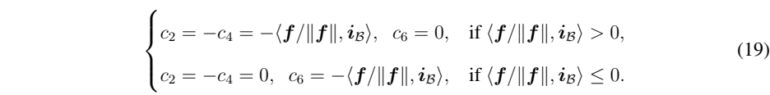
式（19）中的 if 表示“若”。这种条件赋值确保反平行零空间扰动施加到轴向与机体系 x 方向最对齐的旋翼对上，打破原本会造成下洗流直接冲击的共线性。
MorphQuad 的控制流程由此为：几何控制器根据 SE(3) 跟踪误差计算所需六维力旋量；L₁ 自适应增强该力旋量以抑制扰动；推力分配将增强力旋量分解为各旋翼推力矢量；零空间修正调整这些矢量，以避免旋翼间下洗流干扰与机械万向架锁死；最后通过式（17），将推力矢量转换为万向架角度（αᵢ,βᵢ）和旋翼转速 Ωᵢ。

参考文献
[1] Odar 可生成全向力旋量的空中操作平台
S. Park, J. Lee, J. Ahn, M. Kim, J. Her, G.-H. Yang, D. Lee, Odar: Aerial manipulation platform enabling omnidirectional wrench generation. IEEE/ASME Transactions on mechatronics 23(4), 1907–1918 (2018).
[2] 通过鲁棒控制与全身规划实现 SE(3) 中任意位姿的自主空中操作
D. Lee, B. Kim, H. J. Kim, Autonomous aerial manipulation at arbitrary pose in SE (3) with robust control and whole-body planning. The International Journal of Robotics Researchp. 02783649251378195 (2025).
[3] 采用全驱动飞行器进行接触式检测的主动交互力控制
K. Bodie, M. Brunner, M. Pantic, S. Walser, P. Pfändler, U. Angst, R. Siegwart, J. Nieto, Active interaction force control for contact-based inspection with a fully actuated aerial vehicle. IEEE Transactions on Robotics 37(3), 709–722 (2020).
[4] 用于精确且鲁棒的工业无损接触检测的新型空中操作器 为油气检测行业提供的新工具
M. Á. Trujillo, J. R. Martínez-de Dios, C. Martín, A. Viguria, A. Ollero, Novel aerial manipulator for accurate and robust industrial NDT contact inspection: A new tool for the oil and gas inspection industry. Sensors 19(6), 1305 (2019).
[5] 使用无人机支持搜索与救援行动
S. Waharte, N. Trigoni, Supporting search and rescue operations with UAVs, in 2010 international conference on emerging security technologies (IEEE) (2010), pp. 142–147.
[6] 用于智慧城市灾害与危机管理的无人机系统
W. Alawad, N. B. Halima, L. Aziz, An unmanned aerial vehicle (UAV) system for disaster and crisis management in smart cities. Electronics 12(4), 1051 (2023).
[7] 线性资产的智能维护与检测 工业 4.0 方法
D. Seneviratne, L. Ciani, M. Catelani, D. Galar,et al., Smart maintenance and inspection of linear assets: An Industry 4.0 approach. Acta Imeko7, 50–56 (2018).
[8] 用于灾害响应与管理的无人机
J. Anand, C. Aasish, S. S. Narayanan, R. A. Ahmed, Drones for disaster response and management, in Internet of Drones (CRC Press), pp. 177–200 (2023).
[9] 可变构型四旋翼 提升无人机应用多功能性与适应性的综述
S. Xing, X. Zhang, J. Tian, C. Xie, Z. Chen, J. Sun, Morphing quadrotors: Enhancing versatility and adaptability in drone applications—A review. Drones 8(12), 762 (2024).
[10] 用于搜索与救援的无人机综述
M. Lyu, Y. Zhao, C. Huang, H. Huang, Unmanned Aerial Vehicles for Search and Rescue: A Survey. Remote Sensing 15(13) (2023), doi:10.3390/rs15133266,https://www.mdpi.com/2072-4292/15/13/3266.
[11] DRAGON 可变形多连杆空中机器人穿越小开口的飞行运动
M. Zhao, F. Shi, T. Anzai, K. Chaudhary, X. Chen, K. Okada, M. Inaba, Flight motion of passing through small opening by dragon: Transformable multilinked aerial robot, in 2018 IEEE/RSJ International Conference on Intelligent Robots and Systems (IROS)(IEEE) (2018), pp. 4735–4742.
[12] 面向搜索与救援应用的深度强化学习机器人 在未知杂乱环境中探索
F. Niroui, K. Zhang, Z. Kashino, G. Nejat, Deep Reinforcement Learning Robot for Search and Rescue Applications: Exploration in Unknown Cluttered Environments. IEEE Robotics and Automation Letters 4(2), 610–617 (2019), doi:10.1109/LRA.2019.2891991.
[13] FLIFO 用于穿越小间隙的被动变形无人机
M. Ruggia, C. Bermes, FLIFO: A Passively Morphing Drone for Small Gap Traversal, in 2025 International Conference on Unmanned Aircraft Systems (ICUAS)(2025), pp. 214–221, doi:10.1109/ICUAS65942.2025.11007843.
[14] 基于无人机的工业场地无损检测 综述与案例研究
P. Nooralishahi, C. Ibarra-Castanedo, S. Deane, F. López, S. Pant, M. Genest, N. P. Avdelidis, X. P. Maldague, Drone-based non-destructive inspection of industrial sites: A review and case studies. Drones 5(4), 106 (2021).
[15] 空中机器人操作器的过去 现在与未来
A. Ollero, M. Tognon, A. Suarez, D. Lee, A. Franchi, Past, present, and future of aerial robotic manipulators. IEEE Transactions on Robotics 38(1), 626–645 (2021).
[16] LASDRA 具有分布式旋翼驱动的大型空中骨架系统
H. Yang, S. Park, J. Lee, J. Ahn, D. Son, D. Lee, LASDRA: Large-Size Aerial Skeleton System with Distributed Rotor Actuation, in 2018 IEEE International Conference on Robotics and Automation (ICRA)(2018), pp. 7017–7023, doi:10.1109/ICRA.2018.8460713.
[17] 四旋翼无人机针对未知风的主动抗风控制
Z. Xing, Y. Zhang, C.-Y. Su, Active Wind Rejection Control for a Quadrotor UAV Against Unknown Winds. IEEE Transactions on Aerospace and Electronic Systems 59(6), 8956–8968 (2023), doi:10.1109/TAES.2023.3315254.
[18] Neural-fly 通过快速学习实现强风中的敏捷飞行
M. O’Connell, G. Shi, X. Shi, K. Azizzadenesheli, A. Anandkumar, Y. Yue, S.-J. Chung, Neural-fly enables rapid learning for agile flight in strong winds. Science Robotics 7(66), eabm6597 (2022).
[19] 考虑地面效应的多旋翼建模与控制
T. Yang, K. Chai, J. Ji, Y. Wu, C. Xu, F. Gao, Ground-Effect-Aware Modeling and Control for Multicopters. IEEE/ASME Transactions on Mechatronics 30(6), 7406–7417 (2025), doi: 10.1109/TMECH.2025.3583162.
[20] 带倾转螺旋桨飞行器在受限环境中的气动干扰 壁面效应与角落效应
A. Garofano-Soldado, G. Heredia, A. Ollero, Aerodynamic interference in confined environments with tilted propellers: Wall effect and corner effect, in 2021 Aerial Robotic Systems Physically Interacting with the Environment (AIRPHARO)(IEEE) (2021), pp. 1–8.
[21] 通过推力附着对非磁性管道进行全周检测的飞行 爬行 再飞行无人机
R. Watson, T. Zhao, D. Zhang, G. Dobie, C. MacLeod, S. G. Pierce, A fly-crawl-fly UAV for full-circumference inspection of non-magnetic pipes via thrust adhesion. IEEE Transactions on Automation Science and Engineering22, 24278–24293 (2025).
[22] 空中机器人接触式检测 规划与控制
K. Alexis, G. Darivianakis, M. Burri, R. Siegwart, Aerial robotic contact-based inspection: planning and control. Autonomous Robots 40(4), 631–655 (2016).
[23] 全向飞行器的设计 建模与控制
D. Brescianini, R. D’Andrea, Design, modeling and control of an omni-directional aerial vehicle, in 2016 IEEE international conference on robotics and automation (ICRA)(IEEE) (2016), pp. 3261–3266.
[24] 全向空中机器人的设计 建模与控制
S. Park, J. Her, J. Kim, D. Lee, Design, modeling and control of omni-directional aerial robot, in 2016 IEEE/RSJ International Conference on Intelligent Robots and Systems (IROS)(IEEE) (2016), pp. 1570–1575.
[25] 采用单向推进器的全向飞行器 理论 最优设计与控制
M. Tognon, A. Franchi, Omnidirectional aerial vehicles with unidirectional thrusters: Theory, optimal design, and control. IEEE Robotics and Automation Letters 3(3), 2277–2282 (2018).
[26] Omni-plus-seven O7+ 使用最少单向推进器的全向飞行原型
M. Hamandi, K. Sawant, M. Tognon, A. Franchi, Omni-plus-seven (O7+): An omnidirectional aerial prototype with a minimal number of unidirectional thrusters, in 2020 International conference on unmanned aircraft systems (ICUAS)(IEEE) (2020), pp. 754–761.
[27] 全向多旋翼激烈机动的几何跟踪控制
H. Lee, S. Cheng, Z. Wu, J. Lim, R. Siegwart, N. Hovakimyan, Geometric tracking control of omnidirectional multirotors for aggressive maneuvers. IEEE Robotics and Automation Letters 10(2), 1130–1137 (2024).
[28] 全向空中机器人的六维物理交互
R. Veenstra, A. Ali, C. Gabellieri, A. Franchi, 6D Physical Interaction with an Omnidirectional Aerial Robot. Drones 10(2), 129 (2026).
[29] FAST-Hex 可变构型六旋翼 设计 机械实现 控制与实验验证
M. Ryll, D. Bicego, M. Giurato, M. Lovera, A. Franchi, Fast-hex — a morphing hexarotor: design, mechanical implementation, control and experimental validation. IEEE/ASME transactions on mechatronics 27(3), 1244–1255 (2021).
[30] OmniMorph 全向可变构型多旋翼无人机的建模 分析与控制
Y. Aboudorra, C. Gabellieri, R. Brantjes, Q. Sablé, A. Franchi, Modelling, analysis, and control of omnimorph: an omnidirectional morphing multi-rotor uav. Journal of Intelligent & Robotic Systems 110(1), 21 (2024).
[31] 带倾转螺旋桨四旋翼无人机的建模与控制
M. Ryll, H. H. Bülthoff, P. R. Giordano, Modeling and control of a quadrotor UAV with tilting propellers, in 2012 IEEE international conference on robotics and automation (IEEE) (2012), pp. 4606–4613.
[32] 一种新型过驱动四旋翼无人机 建模 控制与实验验证
M. Ryll, H. H. Bülthoff, P. R. Giordano, A novel overactuated quadrotor unmanned aerial vehicle: Modeling, control, and experimental validation. IEEE Transactions on Control Systems Technology 23(2), 540–556 (2014).
[33] 全向空中机器人的六自由度手部遥操作
J. Li, J. Li, K. Kaneko, H. Liu, L. Shu, M. Zhao, Six-DoF Hand-Based Teleoperation for Omnidirectional Aerial Robots, in 2025 IEEE/RSJ International Conference on Intelligent Robots and Systems (IROS)(IEEE) (2025), pp. 15482–15488.
[34] Voliro 全姿态六旋翼 敏捷且灵活的倾转旋翼飞行器
M. Kamel, S. Verling, O. Elkhatib, C. Sprecher, P. Wulkop, Z. Taylor, R. Siegwart, I. Gilitschenski, The voliro omniorientational hexacopter: An agile and maneuverable tiltablerotor aerial vehicle. IEEE Robotics & Automation Magazine 25(4), 34–44 (2018).
[35] 倾转四旋翼的建模与控制
R. Ji, J. Ma, S. S. Ge, Modeling and control of a tilting quadcopter. IEEE Transactions on Aerospace and Electronic Systems 56(4), 2823–2834 (2019).
[36] Skygauge 检测
Skygauge Inspection,https://www.skygauge.co/, 访问日期： 2025-12-28.
[37] 使用单舵机倾转旋翼四旋翼敏捷穿越倾斜空间
Y. Luo, X. Cao, M. Lu, N. Chen, P. Lu, Agile Flight Through Tilted Spaces Using a Single- Servo Tilt-Rotor Quadrotor. IEEE Transactions on Industrial Electronics (2026).
[38] 过驱动无人机平台的零空间控制分配
Y. Su, P. Yu, M. J. Gerber, L. Ruan, T.-C. Tsao, Nullspace-based control allocation of overactuated UAV platforms. IEEE robotics and automation letters 6(4), 8094–8101 (2021).
[39] 具有二维多连杆的可变形多旋翼 建模 控制与全身空中操作
M. Zhao, K. Kawasaki, T. Anzai, X. Chen, S. Noda, F. Shi, K. Okada, M. Inaba, Transformable multirotor with two-dimensional multilinks: Modeling, control, and whole-body aerial manipulation. The International Journal of Robotics Research 37(9), 1085–1112 (2018).
[40] 多功能关节式空中机器人 DRAGON 通过可矢量化推力控制进行空中操作与抓取
M. Zhao, K. Okada, M. Inaba, Versatile articulated aerial robot DRAGON: Aerial manipulation and grasping by vectorable thrust control. The International Journal of Robotics Research 42(4-5), 214–248 (2023).
[41] 利用过驱动微型飞行器实现高效全位姿全向性
K. Bodie, Z. Taylor, M. Kamel, R. Siegwart, Towards efficient full pose omnidirectionality with overactuated mavs, in International symposium on experimental robotics (Springer) (2018), pp. 85–95.
[42] 用于接触式检测的全向空中操作平台
K. Bodie, M. Brunner, M. Pantic, S. Walser, P. Pfndler, U. Angst, R. Siegwart, J. Nieto, An Omnidirectional Aerial Manipulation Platform for Contact-Based Inspection, in Robotics: Science and Systems XV(Robotics: Science and Systems Foundation) (2019), doi:10.15607/rss.2019.xv.019,http://dx.doi.org/10.15607/RSS.2019.XV.019.
[43] 整体尺寸最小的全向推进飞行器
H. Mayounove, C. Picaud, Omnidirectional Propelled Vehicle with Minimal Overall Dimensions (2023).
[44] 包含推进器方向控制单元的全向矢量推力飞行器
H. Mayounove, C. Picaud, G. Nicolas, Omnidirectional Vectored-Thrust Vehicle Comprising a Unit for Controlling the Orientation of Thrusters (2025).
[45] MorphEUS 可变构型全向无人系统
I. Bao, J. C. D. P. G. Pacheco, A. Navsalkar, A. Scheffer, S. Shankar, A. Zhao, H. Zhou, V. Tzoumas, MorphEUS: Morphable OmnidirEctional Unmanned System, in Proceedings of the IEEE International Conference on Robotics and Automation (ICRA), OCRAIM Workshop (2025),https://iral-morphable.github.io/.
[46] 室内微型四旋翼的设计与控制
S. Bouabdallah, P. Murrieri, R. Siegwart, Design and control of an indoor micro quadrotor, in IEEE International Conference on Robotics and Automation, 2004. Proceedings. ICRA’04. 2004(IEEE), vol. 5 (2004), pp. 4393–4398.
[47] 用于四旋翼精确激烈机动的轨迹生成与控制
D. Mellinger, N. Michael, V. Kumar, Trajectory generation and control for precise aggressive maneuvers with quadrotors. The International Journal of Robotics Research 31(5), 664–674 (2012).
[48] 多旋翼的基本驱动性质 力与力矩解耦以及故障安全鲁棒性
G. Michieletto, M. Ryll, A. Franchi, Fundamental actuation properties of multirotors: Force– moment decoupling and fail–safe robustness. IEEE Transactions on Robotics 34(3), 702–715 (2018).
[49] 完全失去一个 两个或三个螺旋桨时四旋翼的稳定性与控制
M. W. Mueller, R. D’Andrea, Stability and control of a quadrocopter despite the complete loss of one, two, or three propellers, in 2014 IEEE international conference on robotics and automation (ICRA)(2014), pp. 45–52.
[50] 六旋翼的数学建模
V. Artale, C. Milazzo, A. Ricciardello, Mathematical modeling of hexacopter. Applied mathematical sciences 7(97), 4805–4811 (2013).
[51] 全驱动多旋翼无人机 文献综述
R. Rashad, J. Goerres, R. Aarts, J. B. C. Engelen, S. Stramigioli, Fully Actuated Multirotor UAVs: A Literature Review. IEEE Robotics & Automation Magazine 27(3), 97–107 (2020), doi:10.1109/MRA.2019.2955964.
[52] H-modquad 具有四 五 六个可控自由度的模块化多旋翼
J. Xu, D. S. D’Antonio, D. Saldaña, H-modquad: Modular multi-rotors with 4, 5, and 6 controllable dof, in 2021 IEEE International Conference on Robotics and Automation (ICRA) (IEEE) (2021), pp. 190–196.
[53] 可折叠无人机 一种能够收拢并飞行的可变构型四旋翼
D. Falanga, K. Kleber, S. Mintchev, D. Floreano, D. Scaramuzza, The foldable drone: A morphing quadrotor that can squeeze and fly. IEEE Robotics and Automation Letters 4(2), 209–216 (2018).
[54] 带倾转螺旋桨全驱动六旋翼飞行器的建模 控制与设计优化
S. Rajappa, M. Ryll, H. H. Bülthoff, A. Franchi, Modeling, control and design optimization for a fully-actuated hexarotor aerial vehicle with tilted propellers, in 2015 IEEE international conference on robotics and automation (ICRA)(IEEE) (2015), pp. 4006–4013.
[55] FAST-Hex 通过同步倾转实现全驱动的六旋翼建模与控制
M. Ryll, D. Bicego, A. Franchi, Modeling and control of FAST-Hex: A fully-actuated by synchronized-tilting hexarotor, in 2016 IEEE/RSJ International Conference on Intelligent Robots and Systems (IROS)(IEEE) (2016), pp. 1689–1694.
[56] TiltDrone 全驱动倾转四旋翼平台
P. Zheng, X. Tan, B. B. Kocer, E. Yang, M. Kovac, TiltDrone: A fully-actuated tilting quadrotor platform. IEEE Robotics and Automation Letters 5(4), 6845–6852 (2020).
[57] 具有多自由度飞行模式的无人机
S. H. Lee, Drone Having Multi-Degree-of-Freedom Flight Mode (2023).
[58] 全向解耦圆周矢量倾转旋翼飞行器及其控制方法
X. Zhu, X. Zheng, K. Lu, H. Li, Omnidirectional Decoupled Circular Vector Tilt-Rotor Aircraft and Its Control Method (2024).
[59] 腕部力量取决于同时进行的强力握持强度
N. J. Seo, T. J. Armstrong, J. A. Ashton-Miller, D. B. Chaffin, Wrist strength is dependent on simultaneous power grip intensity. Ergonomics 51(10), 1594–1605 (2008).
[60] 阀门与执行器手册 国际阀门手册
B. Nesbitt,Handbook of valves and actuators: valves manual international(Elsevier) (2011).
[61] DATT 用于四旋翼控制的深度自适应轨迹跟踪
K. Huang, R. Rana, A. Spitzer, G. Shi, B. Boots, Datt: Deep adaptive trajectory tracking for quadrotor control. arXiv preprint arXiv:2310.09053(2023).
[62] 四旋翼最小位置四阶导数 snap 轨迹生成与控制
D. Mellinger, V. Kumar, Minimum snap trajectory generation and control for quadrotors, in 2011 IEEE international conference on robotics and automation (IEEE) (2011), pp. 2520– 2525.
[63] SE(3) 上四旋翼无人机的几何跟踪控制
T. Lee, M. Leok, N. H. McClamroch, Geometric tracking control of a quadrotor UAV on SE (3), in49th IEEE conference on decision and control (CDC)(IEEE) (2010), pp. 5420–5425.
[64] L1Quad 具有性能保证的敏捷四旋翼几何控制 L₁ 自适应增强
Z. Wu, S. Cheng, P. Zhao, A. Gahlawat, K. A. Ackerman, A. Lakshmanan, C. Yang, J. Yu, N. Hovakimyan, L1Quad: L1 Adaptive Augmentation of Geometric Control for Agile Quadrotors With Performance Guarantees. IEEE Transactions on Control Systems Technology 33(2), 597–612 (2025).
[65] 基于扰动观测器的鲁棒控制及其应用 35 周年综述
E. Sariyildiz, R. Oboe, K. Ohnishi, Disturbance observer-based robust control and its applications: 35th anniversary overview. IEEE Transactions on Industrial Electronics 67(3), 2042–2053 (2019).
[66] 使用增量非线性动态逆与微分平坦性精确跟踪激烈四旋翼轨迹
E. Tal, S. Karaman, Accurate tracking of aggressive quadrotor trajectories using incremental nonlinear dynamic inversion and differential flatness. IEEE Transactions on Control Systems Technology 29(3), 1203–1218 (2020).
[67] 无动态遗憾的同步系统辨识与模型预测控制
H. Zhou, V. Tzoumas, Simultaneous system identification and model predictive control with no dynamic regret. IEEE Transactions on Robotics (2025).
[68] FAST-LIVO2 快速直接激光雷达 惯性 视觉里程计
C. Zheng, W. Xu, Z. Zou, T. Hua, C. Yuan, D. He, B. Zhou, Z. Liu, J. Lin, F. Zhu,et al., Fastlivo2: Fast, direct lidar–inertial–visual odometry. IEEE Transactions on Robotics41, 326–346 (2024).
[69] 具有安全保证的微型飞行器高速导航
Y. Ren, F. Zhu, G. Lu, Y. Cai, L. Yin, F. Kong, J. Lin, N. Chen, F. Zhang, Safety-assured high-speed navigation for mavs. Science Robotics 10(98), eado6187 (2025).
[70] 软体空中操作
J. Fishman,Soft Aerial Manipulation, Ph.D. thesis, Massachusetts Institute of Technology (2021).
[71] π 但让它飞起来 将视觉语言动作模型迁移至空中操作的物理引导方法
J. Tucker, D. Liu, A. Swann, A. Ren, J. Yu, J. Sun, B. Kim, L. McGranahan, Q. Vuong, M. Schwager,π, But Make It Fly: Physics-Guided Transfer of VLA Models to Aerial Manipulation. arXiv preprint arXiv:2603.25038(2026).
[72] SE(3) 上四旋翼的视觉惯性里程计
G. Loianno, M. Watterson, V. Kumar, Visual inertial odometry for quadrotors on SE (3), in 2016 IEEE International Conference on Robotics and Automation (ICRA)(IEEE) (2016), pp. 1544–1551.
[73] Intel RealSense 视觉 SLAM 与 T265 跟踪相机简介
Introduction to Intel® RealSense™ Visual SLAM and the T265 Tracking Camera,https://dev.realsenseai.com/docs/intel-realsensetm-visual-slam-and-the-t265-tracking-camera，访问日期： 2026-03-27.

致谢
作者感谢最初的团队成员 Daniel Bernstein、Yanyu Chen、Laasya Chukka 和 Monica Khalique，他们与 A.Z. 一起为飞行器平台的早期开发作出贡献。2022 年早期原型的视频见 https://www.youtube.com/watch?v=wFEDdiamtT8 。包含补充视频和更多材料的项目网站见 https://iral-morphable.github.io/ 。
经费支持：本研究受到密歇根转化研究与商业化计划（MTRAC）先进交通创新中心中期资助项目支持。
作者贡献：J.D.P.G.P. 主导软件开发，包括控制架构、推力分配、固件与仿真，并开展全部实验和数据分析。J.X. 主导论文写作、可视化和多媒体展示，开展全部实验，设计推力分配策略，并参与控制器设计与增强。A.Z. 从系统构想到实现与飞行，主导新型四旋翼的完整机电设计与制造，并支持控制器与固件集成。H.Z. 参与系统设计、视觉惯性里程计、控制器设计及几何控制器稳定性证明。A.N. 参与最初推力分配。A.S. 和 S.S. 主导初期固件与仿真开发。A.M.R. 设计实验末端执行器并协助飞行器组装。Y.B. 参与早期飞行器设计。V.T. 主导项目。所有作者均审阅并编辑论文。
利益冲突：硬件设计涉及正在申请中的美国专利申请，编号 63/703,312，于 2024 年 10 月提交。作者声明不存在利益冲突。

补充材料

矩阵元素
Gᵢ(αᵢ,βᵢ) 是 G 的第 i 列，通过展开旋翼力到机体系合力的正向映射得到：
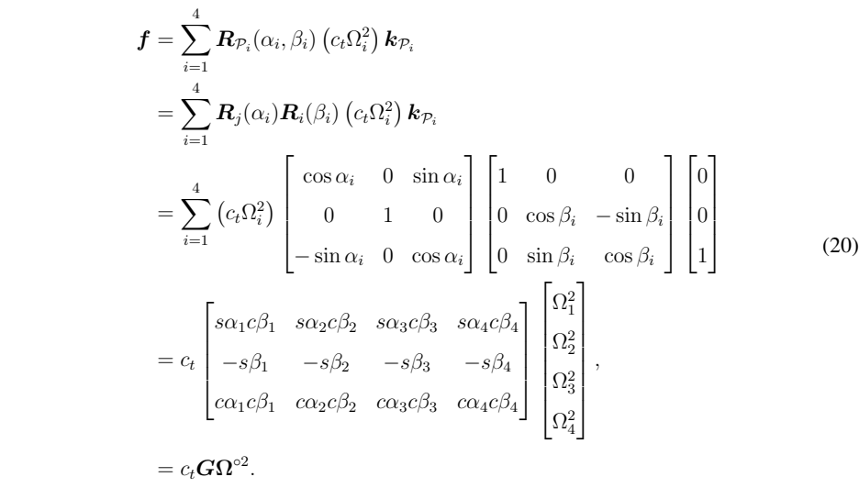
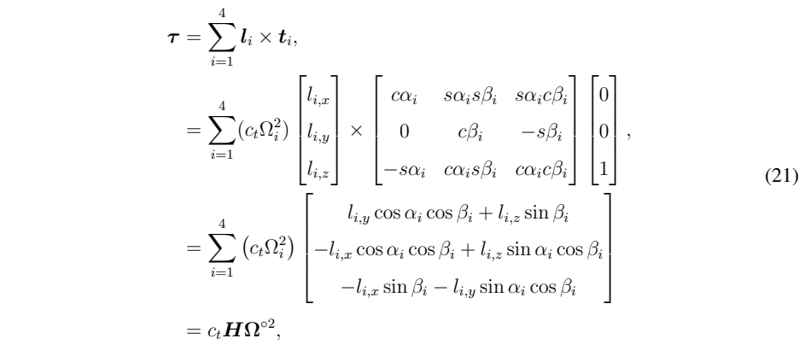
其中 Hᵀ 为：
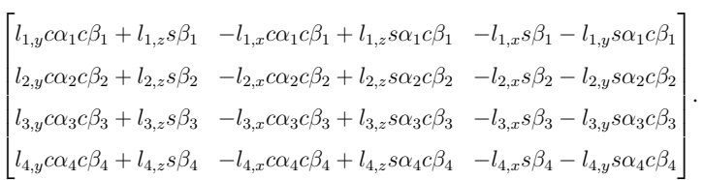
零空间基的转置为：
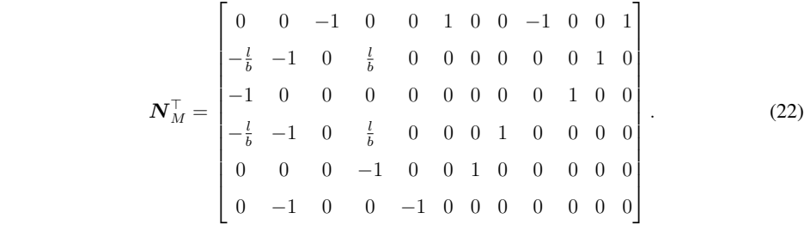
式（20）与（21）矩阵中的 sαᵢ、cαᵢ、sβᵢ、cβᵢ 分别表示 sinαᵢ、cosαᵢ、sinβᵢ、cosβᵢ。

可达性与可控性证明
虽然根据设计可以直观理解系统的能力，我们仍对其产生力与力矩的可控性进行形式证明。基于这一性质，我们在下面定理中声明系统也具有可达性。这适用于全部位置、姿态状态及其导数。为证明可达性，我们提出推论，说明任意力和力矩在合理幅值范围内均可实现，从而证明可控性结论。
定理 1 可达性。给定无人机动力学式（1）和（4）、力与力矩关系式（8），并且旋翼转速限值足够大，所有状态 [pᵀ vᵀ Rᵀ ωᵀ]ᵀ，即位置、线速度、旋转矩阵和角速度，均可达。
证明。按照设计，第 i 个旋翼的推力矢量 tᵢ 为：
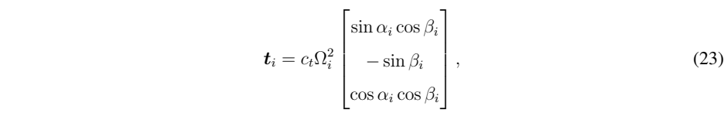
其中 αᵢ 和 βᵢ 为舵机角度，Ωᵢ 为第 i 个旋翼的角速度，c_t 为推力系数。根据式（23），对于任意给定 tᵢ，利用反正弦和反余弦，总能找到解（αᵢ,βᵢ,Ωᵢ）。换言之，任何矢量 tᵢ 都能实现，因此我们将合并推力向量 t = [t₁ᵀ t₂ᵀ t₃ᵀ t₄ᵀ]ᵀ 视为高层控制输入。
注意：只有 tᵢ 的大小存在上限，这完全由螺旋桨最大可能角速度 Ωᵢ 决定。根据舵机角 αᵢ 和 βᵢ，可以指令任意方向。
各螺旋桨推力在无人机上产生的力与力矩为：
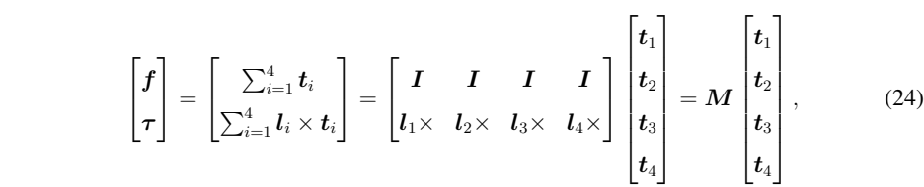
其中 M 为：
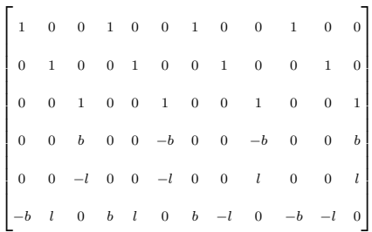
l 与 b 分别为无人机半长和半宽，如式（15）所示。线性映射 M：t → (f,τ) 是欠定系统，因为 M 是秩为 6 的 6×12 矩阵，其列向量张成 R⁶。因此该方程组有无穷多解。由于总存在解，我们证明任意力／力矩都可实现。给定式（1）、（4）的动力学，即：

并且 Ωᵢ 的最大限值合理，使力／力矩始终足以抵消重力 g 和陀螺力矩 −ω×Jω，我们证明所有状态均可达。
推论 1 可控性。由于线性映射 M 的解总存在，我们始终可以找到一组推力矢量 tᵢ，使其施加所需力和力矩。数学上，给定向量 f 和 τ，存在 t = [t₁ᵀ t₂ᵀ t₃ᵀ t₄ᵀ]ᵀ，使 f = Σᵢ₌₁⁴ tᵢ，τ = Σᵢ₌₁⁴ lᵢ×tᵢ。因此，所有力与力矩的实现均有可能，系统是可控的。

稳定性证明
使用式（11）定义的控制器，相应闭环误差动力学为：
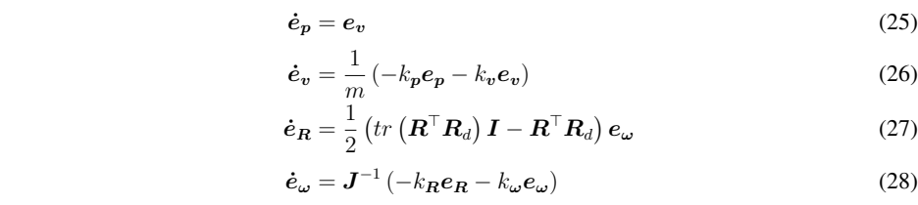
误差状态（e_p,e_v,e_R,e_ω）=（0,0,0,0）是闭环动力学的指数稳定平衡点。以下命题定义其吸引域。
命题 1 指数稳定性。考虑式（11）定义的控制器。假设初始条件满足：
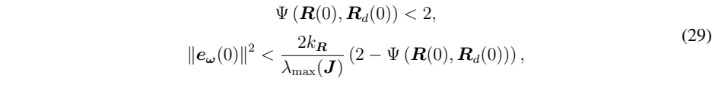
其中实值误差函数 Ψ(·,·)：SO(3)×SO(3)→R 定义为 Ψ(R,R_d) ≜ ½ tr(I−R_dᵀR)。则闭环跟踪误差（e_p,e_v,e_R,e_ω）=（0,0,0,0）的零平衡点具有指数稳定性。
我们为姿态动力学定义李雅普诺夫候选函数。令候选函数 V₂ 为：
其中 c₂ 为非负常数。假设式（29）的初始条件满足，则直接由文献（63）命题 1 得到：
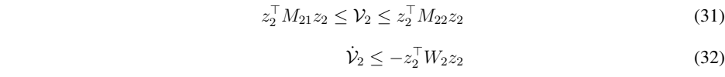
其中：
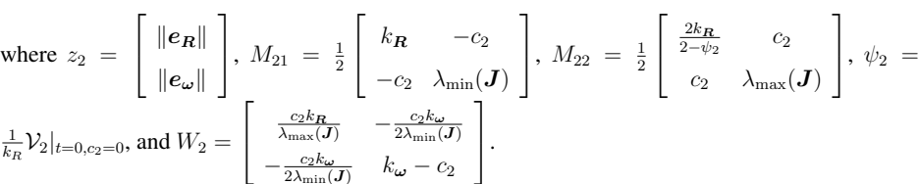
上式中的 where 表示“其中”，and 表示“且”。选择满足下式的 c₂，便使矩阵 W₂、M₂₁ 和 M₂₂ 正定：
对于平移动力学，令李雅普诺夫候选函数 V₁ 为：
其中 c₁ 为正常数。显然有：
其中：
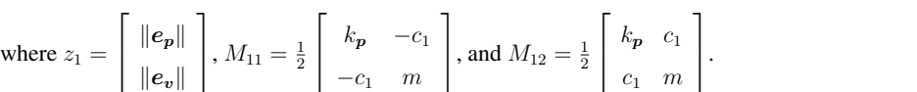
上式中的 where 表示“其中”，and 表示“且”。V₁ 的导数为：
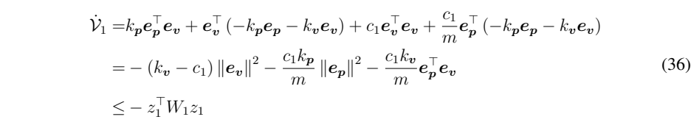
其中：
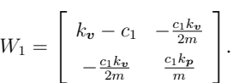
选择满足下式的正常数 c₁，便使矩阵 W₁、M₁₁ 和 M₁₂ 正定：
现在令 V = V₁ + V₂ 为完整系统的李雅普诺夫候选函数：
候选函数 V 的界可以写为：
V 的时间导数为：
选择满足式（33）和（37）的 c₁ 与 c₂，可得 V 正定且 V̇ 负定。因此，我们得出完整动力学的跟踪误差零平衡点具有指数稳定性。
对于几乎每一对（R(0),R_d(0)），我们都获得广义几何控制器的指数稳定性。具体而言，命题 1 适用于 Ψ(R(0),R_d(0))<2，这表示 R(0) 与 R_d(0) 之间的初始姿态误差应小于 180°。换言之，我们证明闭环控制器在几乎整个 SO(3) 上指数稳定。相比常规四旋翼几何控制器要求初始姿态误差小于 90°（63）的指数稳定性结果，这一结论有所改进。
译注：上述是作者原始论述。命题 1 的明确充分条件除姿态误差外，还包括式（29）对初始角速度误差的约束；阅读稳定性范围时应同时保留这项条件。

推力分配最优性证明
定理 2 最优性。式（15）给出的推力分配，是下列代价函数对应的最优解：
证明。该问题的约束为 f = Σᵢ₌₁⁴ tᵢ 与 τ = Σᵢ₌₁⁴ lᵢ×tᵢ。受约束优化问题的拉格朗日函数为：
拉格朗日函数的梯度为 ∇L = [(∂L/∂t₁)ᵀ (∂L/∂t₂)ᵀ (∂L/∂t₃)ᵀ (∂L/∂t₄)ᵀ]ᵀ。不失一般性，使用适当的 rᵢ 值展开 ∂L/∂t₁，并令其等于零，得到：

等价地，有：
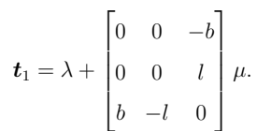
类似地，进一步求解全部 ∂L/∂t₂ = 0、∂L/∂t₃ = 0、∂L/∂t₄ = 0，以及约束 f = Σᵢ₌₁⁴ tᵢ 和 τ = Σᵢ₌₁⁴ lᵢ×tᵢ，乘子 λ 与 μ 的解为：
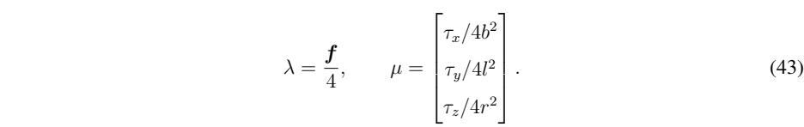
将它们代入 tᵢ 的解，得到：
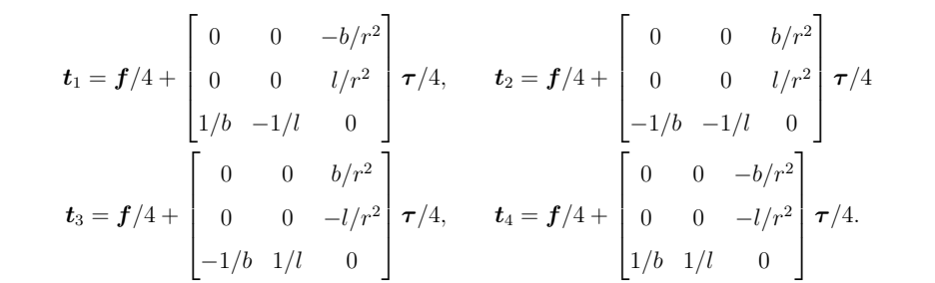
这与逆映射式（15）中提出的解相同。
等价地，我们可以使用线性映射 M：t → (f,τ) 求解。由于已证明该系统欠定且具有无穷多解，可以利用伪逆 M† = Mᵀ(MMᵀ)⁻¹ 求得合适的 tᵢ，即：
伪逆在无穷多解中给出最小范数平方解，即 min ½‖t‖₂²，与代价函数 E(t) 相同。进一步展开式（44），得到与所提出逆映射相同的解。
译注：这里“最优性”针对作者明确定义的推力向量平方和代价函数 E(t)，不是额外给出的实测电功率最优性证明。所有公式及未编号矩阵均保留原始排版图像，以避免转录改变数学内容。

